Hafta 6 — Çalışma Zamanı Uygulama Öz Koruması (RASP)
Tarih | 23.10.2026
Öğrenme çıktıları | ÖÇ.3 (kod sağlamlaştırma (hardening) tekniklerini — RASP dâhil — açıklar ve C/C++, Java için uygular)
Süre | 3 saat (3 × 50 dakika)
Ön bilgi | C’de işaretçi, dizi, dosya; Hafta 1’den bellek düzeni ve güvenli silme; Hafta 3’ten AES-GCM/HMAC/HKDF ve güvenlik kabuğu; Hafta 4’ten yama ve tersine mühendislik kavramları
Uygulamalar | code/week-06 — 8 demo; Windows’ta .\demo.ps1, WSL/Linux’ta sh demo.sh
Bu haftanın sonunda şunları yapabileceksiniz
- RASP (Runtime Application Self-Protection) kavramını tanımlamak; algılama → savunma → caydırma üçlüsünü ve RASP’in klasik dış korumalardan (WAF, ağ güvenlik duvarı) farkını açıklamak.
- Güvenilmez cihaz (MATE) saldırgan modelini benimsemek: cihazın sahibi saldırgandır; root/hata ayıklayıcı/kanca bekleriz.
- Bir uygulamanın kendi bütünlüğünü çalışma zamanında doğrulamasını (self-hashing, HMAC) kurmak ve yamayı (patch) tespit etmek; “checker’ın kendisi de yamalanabilir” sınırını tartışmak.
- Hata ayıklayıcı (ptrace/TracerPid, IsDebuggerPresent, PEB), ortam/emülatör (CPUID, zamanlama) ve kanca/enstrümantasyon (LD_PRELOAD, dlsym/dladdr, Frida) algılamayı çalışan örnekte göstermek.
- Kök/ayrıcalıklı ortam göstergelerini (root, su, yükseltilmiş yetki) okumak ve bunların sinyal, kanıt değil olduğunu; yanlış pozitifi tartışmak.
- Bileşen/paket imza ve özet doğrulamasını — Android’deki APK imza doğrulamasının genel hâlini — kurmak ve yeniden paketlemeyi (repackaging) yakalamak.
- Kontrol akışı sayacı ile tek bir if kontrolünün atlanamayacağı bir yapı kurmak (skip saldırısına direnç).
- Tepki (response) politikasını (fail-closed, güvenli silme, sahte/decoy çıktı, cihaz/sürüm bağlama) tasarlamak ve bütün parçaları bir RASP motorunda birleştirmek.
Ders akışı (öğretim üyesi için zaman planı)
Zaman | Bölüm | Ne yapılıyor
0:00–0:10 | 1 | RASP nedir, algılama/savunma/caydırma, MATE modeli, laboratuvar kontrolü
0:10–0:25 | 2 | RASP mimarisi: denetimler ne zaman, nerede, nasıl karar verir
0:25–0:50 | 3 | Bütünlük denetimi (self-hashing); Demo 1 (HMAC yama tespiti)
0:50–1:00 | Ara
1:00–1:20 | 4 | Hata ayıklayıcı algılama; Demo 2 (ptrace/PEB)
1:20–1:35 | 5 | Ortam/emülatör algılama; Demo 3 (CPUID + zamanlama)
1:35–1:50 | 6 | Kanca/enstrümantasyon; Demo 4 (LD_PRELOAD, dladdr) — sınıf etkinliği
1:50–2:00 | Ara
2:00–2:15 | 7 | Dinamik bellek koruması ve bellek izleme tespiti
2:15–2:30 | 8 | Kök/ortam göstergesi (Demo 7); bileşen imzası (Demo 6)
2:30–2:45 | 9 | Kontrol akışı sayacı; Demo 5 (skip saldırısı)
2:45–2:57 | 10 | Tepki politikası + cihaz bağlama; Demo 8 (RASP motoru)
2:57–3:00 | 11+ | Sınırlar, proje adımı (S10), kapanış
Laboratuvarı önceden hazırlayın
Demolar hem Windows (Visual Studio 2022 derleyicisi, ek kurulum yok) hem WSL/Linux (GCC) üzerinde aynı kaynaktan derlenir. Bütünlük ve imza demoları kripto için ortak cen429_crypto.h başlığını kullanır (Linux’ta OpenSSL, Windows’ta BCrypt/CNG); ek kurulum gerekmez. Demo 4 yalnız Linux/WSL’de çalışır (LD_PRELOAD).
Windows
cd code
.\build.ps1
cd week-06\01-integrity-hmac
.\demo.ps1 # ya da demo.cmd dosyasına çift tıklayın
WSL / Linux
cd code
./build.sh
cd week-06/01-integrity-hmac
sh demo.sh
Visual Studio 2022
Dosya > Aç > Klasör > code/ deyin; üstteki yapılandırmadan “Windows (MSVC)” ya da “WSL (GCC)” seçin; Derle > Tümünü Derle. Anti-debug demosunu F5 ile (hata ayıklayıcıda) çalıştırırsanız algılamanın tetiklendiğini görürsünüz.
Kurulum ayrıntıları ve güvenlik kuralları: code/README.md.
Etik kural — bu derste her hafta geçerli
Bu hafta uygulamanın kendini koruma tekniklerini ve bunların atlatılmasını görüyoruz. Bütün demolar yalnız kendi klasörlerinde dosya üretir, yönetici yetkisi istemez, sistem ayarına dokunmaz. “Yama” adımı binary dosyanın kendi kopyası üzerinde yapılır; hata ayıklayıcı yalnız demonun kendi sürecine bağlanır; LD_PRELOAD yalnız tek bir demo komutunu etkiler. Öğrendiğiniz teknikleri yalnız kendi bilgisayarınızda ve verilen demolar üzerinde deneyin. Başkasının uygulamasını izinsiz tersine çevirmek ya da korumasını kırmak yasadışı olabilir.

0. Başlamadan önce
Bu bölüm haftaya hazırlık içindir. Önce bu haftanın dayandığı önceki konuları kısaca hatırlatır; sonra bu haftanın kavramlarını birer cümleyle tanımlayıp her birini ayrıntılı anlatıldığı bölüme bağlar.

Önceki haftalardan gelenler
- Beyaz kutu saldırgan modeli — cihazın sahibi olan kullanıcının aynı zamanda potansiyel saldırgan olduğu; belleği okuyup hata ayıklayıcı bağlayabildiği ve kodu değiştirebildiği model (Hafta 1, §3; “beyaz kutu saldırganın altı yolu” tablosuna da bakınız: Hafta 1, §5). Bu hafta bu modeli MATE adıyla RASP’in tek saldırgan modeli yapıyoruz (§1.1).
- Özet, MAC ve HMAC — özet bir veriden hesaplanan sabit boyutlu, tek yönlü bir parmak izidir; MAC/HMAC ise paylaşılan bir gizli anahtarla mesajın değişmediğini kanıtlar (Hafta 3, §2.4). Bu hafta HMAC-SHA-256’yı uygulamanın kendi kodunu doğrulamak (§3) ve bir kontrol akışı zinciri kurmak (§9) için kullanıyoruz.
- Ana sırdan anahtar türetme (HKDF) — RFC 5869 HKDF, bir ana sırdan Extract ve Expand adımlarıyla yeni anahtarlar türeten fonksiyondur (Hafta 3, §7). Bu hafta aynı iki adımı, bir ana sır yerine bir cihaz parmak izinden anahtar türetmek için elle izliyoruz (§10.1).
- Cihaz bağlama — bir sırrın yalnızca belirli bir cihazda anlamlı olması, güvenlik kabuğunun en iç katmanıdır (Hafta 3, §13.1). Bu hafta bu katmanı bir RASP tepki politikasının parçası yapıyoruz (§10).

Bu haftanın kavram haritası
Kavram | Bir cümlede | Ayrıntısı
RASP (algıla/savun/caydır) | RASP, uygulamanın kendi içine gömülen, çalışma zamanında kendini izleyen ve saldırıya algılama, savunma ve caydırma ile tepki veren korumalardır. | §1
MATE saldırgan modeli | MATE (“Man-At-The-End”), saldırganın uygulamanın çalıştığı cihazın/uç noktanın sahibi olduğu; belleği okuyup kodu değiştirebildiği ve hata ayıklayıcı bağlayabildiği saldırgan modelidir. | §1.1
RASP mimarisi | RASP denetimleri yükleme anında, hassas işlem öncesinde ve arka planda düzensiz aralıklarla, kodun birçok noktasında çalışır ve sonucu bir if’e değil bir veri bağımlılığına bağlar. | §2
Bütünlük / self-hashing | Self-hashing, uygulamanın kendi kodunun/dosyasının HMAC özetini çalışma zamanında hesaplayıp önceden bilinen bir altın değerle karşılaştırarak yama/kurcalamayı yakalamasıdır. | §3
Hata ayıklayıcı (debugger) algılama | Anti-debug, çekirdeğin/işletim sisteminin zaten tuttuğu bilgileri (Linux’ta TracerPid, Windows’ta PEB) okuyarak sürece bir hata ayıklayıcının bağlı olup olmadığını anlamaya çalışmaktır. | §4
Emülatör/VM algılama | Ortam algılama, CPUID hipervizör biti, satıcı imzası ve zamanlama ölçümü gibi ipuçlarıyla uygulamanın bir sanal makinede/emülatörde mi, yoksa gerçek donanımda mı çalıştığını sezmeye çalışmaktır. | §5
Kanca (hook) / LD_PRELOAD algılama | Kanca algılama, kritik bir fonksiyonun hangi paylaşımlı nesneden (.so) çözüldüğünü dlsym+dladdr ile denetleyerek LD_PRELOAD/Frida gibi araçlarla değiştirilip değiştirilmediğini bulmaktır. | §6
Dinamik bellek koruması | Dinamik bellek koruması, çalışan programın belleğindeki hassas verinin okunmasını (döküm kapatma, kilitleme) ve sessizce değiştirilmesini (gölge kopya + özet) zorlaştıran önlemler bütünüdür. | §7
Kök (root) göstergesi | Root göstergesi, cihazın/sürecin güvenlik kısıtlarının kaldırılmış (root/jailbreak) ya da yükseltilmiş yetkiyle çalışıyor olduğuna işaret eden, tek başına kanıt sayılmayan sinyallerdir. | §8.1
Bileşen imza doğrulaması | Bileşen imza doğrulaması, dinamik yüklenen bir modülün/paketin yüklenmeden önce beklenen imza/özetini taşıyıp taşımadığını denetleyerek yeniden paketlemeyi (repackaging) yakalamaktır. | §8.2
Kontrol akışı sayacı | Kontrol akışı sayacı, güvenlik kontrol noktalarının doğru sırayla geçildiğini bir anahtar zincirine (acc = HMAC(acc, aşama)) bağlayarak tek bir kontrolün yamalanmasını işe yaramaz kılan tekniktir. | §9
Tepki politikası ve cihaz bağlama | Tepki politikası, bir tehdit algılandığında sırrı silme, decoy döndürme, cihaza/sürüme bağlama ve sunucuya bildirme gibi seçenekler arasından saldırgana en az bilgi verecek yanıtı seçmektir. | §10

Kavramlar birbirine nasıl bağlanır?
Yukarıdaki kavramlar rastgele bir liste değildir; her biri bir öncekinin üstüne oturur. Bir kavramı ilerideki bölümlerde unutursanız, aşağıdaki tablonun “önkoşul” sütununa dönüp önce onu tazeleyin.
Terim | Önkoşulu | Hangi bölümde derinleşir?
RASP (algıla/savun/caydır) | çalışma anı, MATE modeli | Bölüm 1
RASP mimarisi (ne zaman/nerede/nasıl) | RASP’in üç işlevi | Bölüm 2
Bütünlük / self-hashing | özet (hash), Hafta 3 HMAC | Bölüm 3
Hata ayıklayıcı (debugger) algılama | çalışma anı | Bölüm 4
Emülatör/VM algılama | debugger algılamanın “sinyal, kanıt değil” dersi | Bölüm 5
Kanca (hook) / LD_PRELOAD algılama | debugger ve emülatör algılamanın atlatılabilirliği | Bölüm 6
Dinamik bellek koruması | Hafta 1 bellek düzeni, debugger/kanca algılama | Bölüm 7
Kök (root) göstergesi | ayrıcalık (yetki) kavramı | Bölüm 8.1
Bileşen/paket imza doğrulaması | Hafta 3 HMAC/dijital imza | Bölüm 8.2
Kontrol akışı sayacı | bütünlük denetiminin “tek nokta” zaafı | Bölüm 9
Tepki politikası | bütün algılama sinyalleri | Bölüm 10
Cihaz bağlama | Hafta 3 HKDF, tepki politikası | Bölüm 10
Bu haftayı nasıl okumalı?
Bölümler art arda inşa edilir: 3 → 4 → 5 → 6 (dört bağımsız algılama ailesi: bütünlük, hata ayıklayıcı, ortam, kanca), 7 (bunların bellek üzerindeki karşılığı), 8 (kök ve bileşen imzası — iki ayrı ama benzer denetim), 9 (tek tek denetimleri atlanamaz kılma), 10 (hepsini bir tepki politikasında birleştirme). Bir bölümü atlarsanız, sonraki bölümdeki “Demo 2’deki gibi” ya da “Bölüm 3’teki fikirle aynı” cümleleri havada kalır; zor gelen bir bölümü ikinci kez okuyup ilerleyin.

1. RASP nedir? Algılama → savunma → caydırma
İlk beş hafta boyunca uygulamayı statik olarak sağlamlaştırdık: girdiyi doğruladık (Hafta 1, 4), veriyi şifreledik (Hafta 3), kodu gizledik (Hafta 4, 5). Ama bütün bunlar bir varsayıma dayanıyordu: program yazıldığı gibi çalışacak. Bu hafta o varsayımı bırakıyoruz ve çalışma anına (runtime) — programın derlenip diskte durduğu an değil, fiilen çalıştığı an — bakıyoruz. Uygulama, çalışırken düşman bir ortamda olabilir: kullanıcı cihazın sahibidir, root almış, hata ayıklayıcı bağlamış, kod parçalarını yamalamış, fonksiyonları kancalamış olabilir.
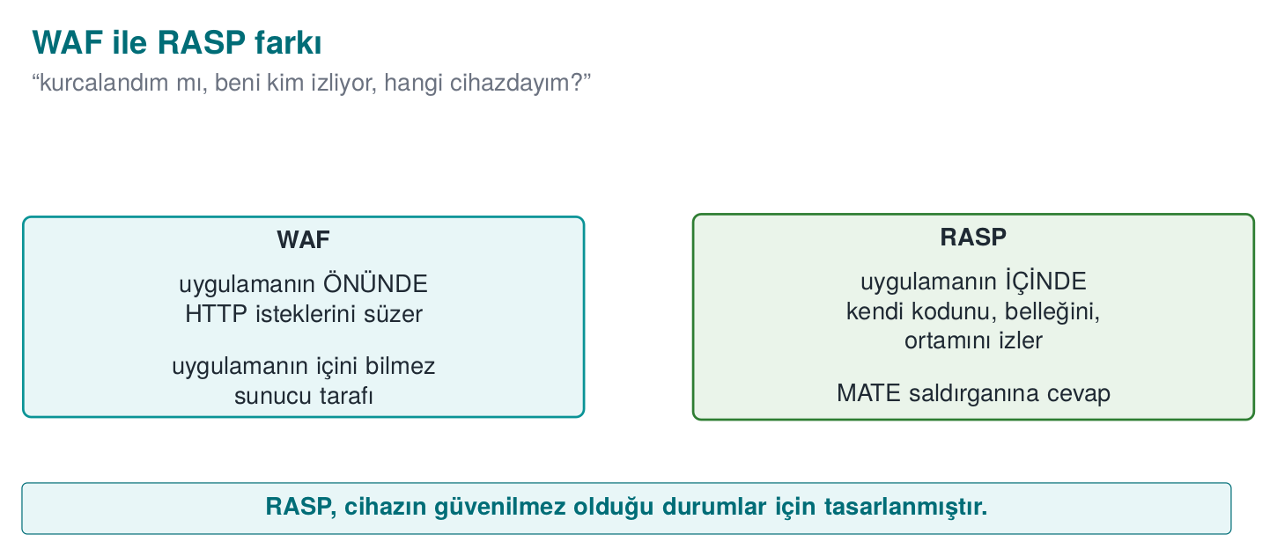
Kısa tarihçe: uygulamanın kendini koruması
- 1980’ler — crack / anti-crack kültürü: anti-debug ve kendini denetleyen kodun kökeni buraya dayanır.
- 2000’ler — DRM, mobil bankacılık ve ödeme uygulamaları korumayı uygulamanın içine taşımak zorunda kalır (cihaz artık güvenilir değildir).
- 2012 — Gartner RASP (Runtime Application Self-Protection) terimini ortaya atar: koruma, uygulamanın içinde çalışır.
- 2010’lar–bugün — OWASP MASVS-RESILIENCE bu beklentileri denetlenebilir gereksinimlere çevirir (13. hafta).
Kısacası RASP yeni bir fikir değil; MATE saldırganına verilen kurumsal cevabın adıdır.
RASP (Runtime Application Self-Protection — Çalışma Zamanı Uygulama Öz Koruması), uygulamanın kendi içine gömülen, çalışma zamanında kendini izleyen ve saldırıya tepki veren korumalardır. Uygulama kendi kendinin muhafızıdır.
RASP dış korumalardan nasıl farklı?
Koruma | Nerede durur | Neyi görür
Ağ güvenlik duvarı | Ağ kenarında | Paketler
WAF (Web App Firewall) | Uygulamanın önünde | HTTP istekleri
RASP | Uygulamanın içinde | Kendi kodu, belleği, çalıştığı ortam
Bir WAF “dışarıdan gelen istek zararlı mı?” diye sorar. RASP “ben kurcalandım mı, beni kim izliyor, hangi cihazdayım?” diye sorar. Bu derste RASP’i mobil/gömülü ve masaüstü C/C++ bağlamında, uygulamanın kendini koruması olarak ele alıyoruz.
RASP üç iş yapar; bu haftanın omurgası bu üçlüdür:
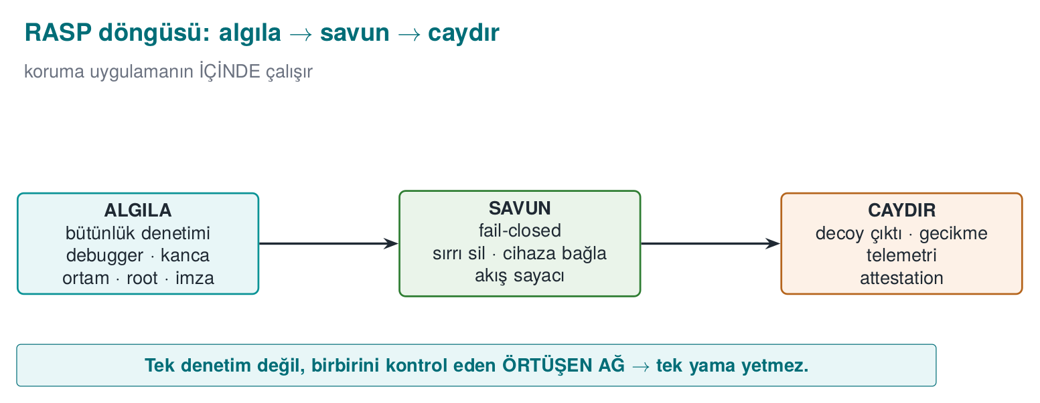
- Algılama (detection): Bir şeyin yanlış olduğunu anlamak — binary yamalanmış, bir hata ayıklayıcı bağlı, ortam bir emülatör, uygulama root’lu cihazda, bileşen yeniden paketlenmiş.
- Savunma (defense): Algılamaya anlamlı bir yanıt vermek — sırrı sil, işlemi reddet (fail-closed), anahtarı cihaza bağla, kritik işlemi kontrol akışına bağla.
- Caydırma (deterrence): Saldırganın işini pahalılaştırmak — çökmek yerine sahte (decoy) sonuç döndür, tepkiyi geciktir, olayı sunucuya bildir. Amaç kırılmazlık değil; saldırıyı yeterince yavaşlatmaktır (Hafta 4’teki “gizleme geciktirir, engellemez” ilkesinin RASP hâli).
Bu üçlü, tek bir hat olarak da görülebilir: algıla → karar ver → tepki ver. Aşağıdaki animasyon, bir dizi bağımsız kontrolün (12 aşamaya kadar) nasıl tek bir “başarısız sayısına” indirgendiğini, bu sayının (ve cihaz uyuşmazlığının) nasıl bir duruma (NORMAL/WARN/DEGRADE/LOCK) çevrildiğini ve her durumun hangi somut tepkiye yol açtığını uçtan uca gösterir (bkz. Bölüm 10, Demo 8’in gerçek motoru):
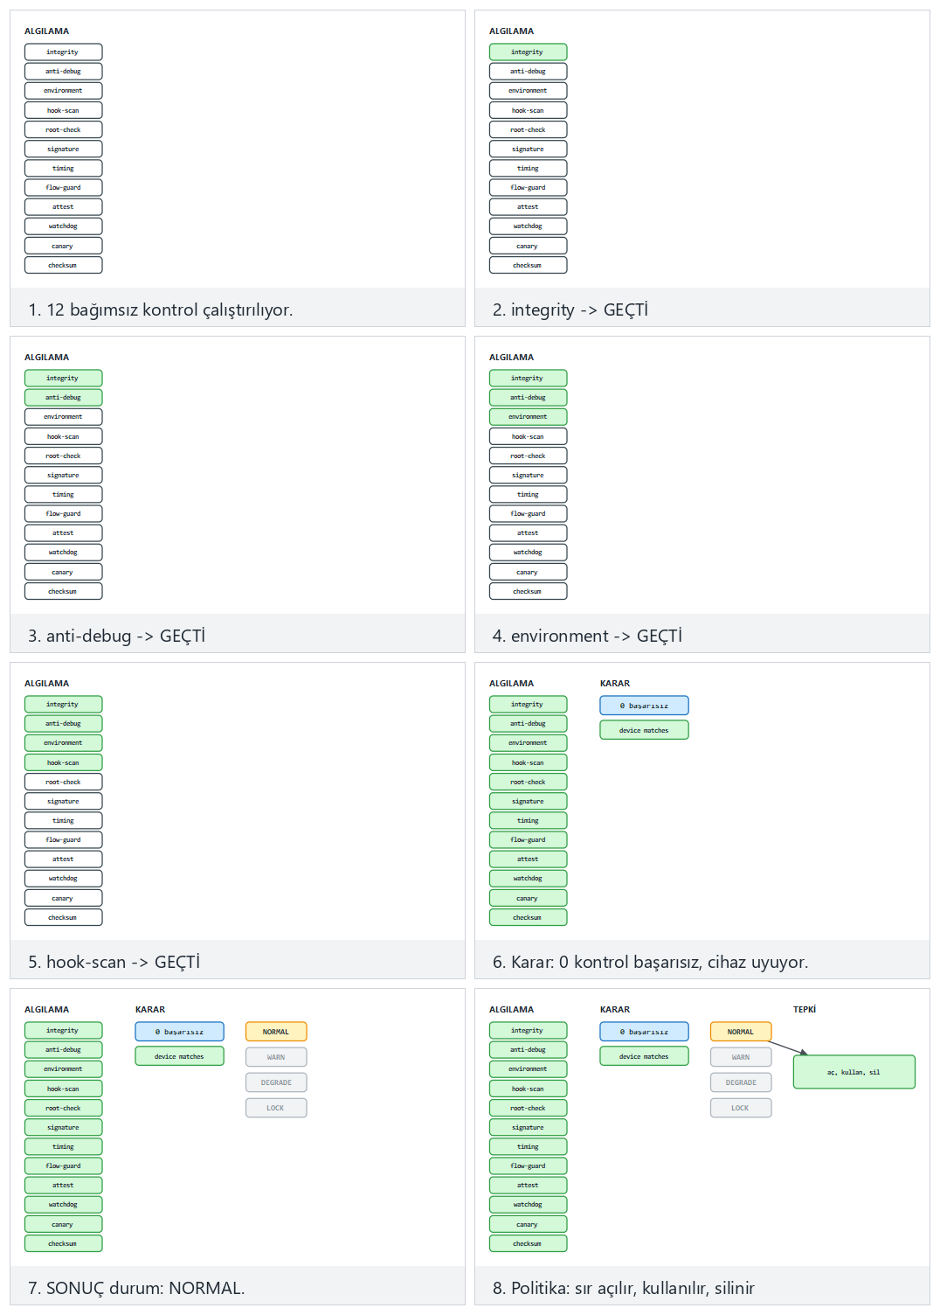
normal/two-failed/edge örneklerini deneyin; kaç kontrolün başarısız olduğunu ve cihaz uyuşup uyuşmadığını değiştirerek dört durumun her birine ulaşabilirsiniz.

1.1 Saldırgan modeli: MATE (“Man-At-The-End”)
Hafta 1’de üç saldırgan tipini görmüştük. RASP’in dünyası tümüyle MATE’tir: saldırgan uygulamanın çalıştığı uç noktanın sahibidir. Sunucuya karşı saldırgan dışarıdadır (ve TLS, kimlik doğrulama korur); ama istemci uygulamada saldırgan her şeyi görür: belleği okuyabilir, kodu değiştirebilir, hata ayıklayıcıyla adım adım izleyebilir. Bu, Hafta 11’deki beyaz kutu modeliyle aynı varsayımdır.
MATE saldırganını, Hafta 1’de gördüğümüz diğer saldırgan tiplerinden ayıran şey konumdur, yetenek değil:
Saldırgan tipi | Nerede durur | Neyi görebilir | Klasik savunma
Ağ saldırganı | İstemci ile sunucu arasında | Yalnız şifreli trafik (TLS varsa) | TLS, kimlik doğrulama
Sunucu saldırganı | Sunucunun dışında | Yalnız gönderdiği istekler ve aldığı yanıtlar | Girdi doğrulama, yetkilendirme, hız sınırlama
MATE (uçtaki saldırgan) | Uygulamanın çalıştığı cihazın içinde, sahibi | Belleği, binary dosyayı, çalışma anındaki her adımı | RASP: bütünlük, anti-debug, kanca algılama, cihaz bağlama
Bu tablo neden önemli? Çünkü bir MATE saldırganına karşı ağ saldırganı savunmaları (TLS, sunucu tarafı girdi doğrulama) hiç işe yaramaz — TLS bağlantının içeriğini korur, ama saldırgan bağlantıyı açan uygulamanın kendisidir; şifreyi çözdüğü anda veriyi kendi belleğinde açık olarak görür. Bu yüzden RASP, önceki haftaların savunmalarının yerine değil, üstüne eklenir.
RASP’in acı gerçeği
Cihazın sahibi saldırgansa, hiçbir istemci tarafı koruma nihai olarak kırılmaz değildir. Yeterli zaman ve beceriyle her kontrol atlatılabilir. O hâlde RASP neden var? Çünkü amaç kırılmazlık değil, saldırıyı ölçeklenemez ve pahalı kılmaktır: bir cihazı kırmak günler alıyorsa ve kırık her cihazda tekrar gerekiyor ve sunucu tarafı anormallikleri yakalıyorsa, saldırı ekonomik olarak çökebilir. RASP derinlemesine savunmanın çalışma zamanı katmanıdır; tek başına değil, kripto (Hafta 3, 10), gizleme (Hafta 4, 9), whitebox (Hafta 11) ve sunucu tarafı denetimle birlikte anlam kazanır.

1.2 Bu haftanın örnek mimarisi ve ana fikri
Dönem boyunca kullandığımız örnek mimariyi hatırlayın: bir mobil ödeme uygulaması ve onun kritik işlerini yapan bir güvenlik kütüphanesi (native C/C++). Telefon güvenilmez ortamdır. Bu hafta o kütüphaneye, çalışırken kendini koruyan bir RASP katmanı ekliyoruz. Bütün örnek değerler sentetiktir (uydurma); gerçek anahtar, kart numarası, cihaz kimliği ya da ürün adı kullanılmaz.
Ana fikir tek cümlede: tek bir kontrole güvenme. Her algılama sinyali tek başına atlatılabilir; güç, birden çok bağımsız sinyalin, bir tepki politikasının ve cihaz bağlamanın birlikte çalışmasından gelir. Bu, Hafta 3’teki güvenlik kabuğunun çalışma zamanındaki karşılığıdır.

1.3 İşlenmiş örnek: aynı olayı üç farklı şekilde ele almak
Algılama, savunma ve caydırmanın neden ayrı kavramlar olduğunu somutlaştıralım. Senaryo: kripto kütüphanesi, ödeme anahtarını açmadan hemen önce bir hata ayıklayıcının bağlı olduğunu fark ediyor (Bölüm 4’teki TracerPid sinyali > 0). Üç uygulamacı bunu üç farklı şekilde ele alıyor:
- Yalnız algılama, tepki yok: Kod suspicious değişkenini artırır ama hiçbir yere bakmaz; fonksiyon normal akışına devam eder. Sonuç: hata ayıklayıcı bağlı bir saldırgan anahtarı doğrudan okur. Algılama boşa gitmiştir — çünkü bir savunmaya bağlanmamıştır.
- Algılama + kaba savunma: Kod if (suspicious) exit(1); yazar. Sonuç: saldırgan anahtarı okuyamaz, ama programın tam olarak hangi satırda durduğunu görür; birkaç deneme ile o if’i yamalar (Bölüm 3’teki “checker’ın kendisi de yamalanır” dersiyle aynı zaaf).
- Algılama + savunma + caydırma: Kod, sinyali doğrudan exit()’e değil, anahtar türetme işlemine veri olarak karıştırır (Bölüm 9’daki kontrol akışı sayacının küçük hâli) ve tetiklenirse decoy bir sonuç üretir (Bölüm 10). Sonuç: saldırgan bir hata mesajı görmez; “başarılı” görünen ama işe yaramaz bir sonuç alır ve hangi kontrolün tetiklendiğini bilemez.
Bu üç seçenek aynı algılama koduna sahiptir; farkları yalnız savunma ve caydırma katmanındadır. Bu haftanın demoları ilerledikçe hep üçüncü yaklaşıma yaklaşacağız (bkz. Bölüm 10.2’deki tam karşılaştırma).

2. RASP mimarisi: denetimler ne zaman, nerede ve nasıl çalışır?
Önümüzdeki bölümlerde tek tek denetimleri (bütünlük, hata ayıklayıcı, ortam, kanca, root) göreceğiz. Ama sahada bir RASP çözümünün gücü, tek tek denetimlerin ne kadar akıllı olduğundan çok, bu denetimlerin nasıl bir araya getirildiğinden gelir. Tek bir yerde, tek bir kez çalışan, sonucu tek bir if ile değerlendirilen bir denetim, ne kadar iyi yazılmış olursa olsun, bulunup atlatılması en kolay denetimdir. Bu bölüm, denetimleri yerleştirmenin tasarım ilkelerini anlatır.

Ne zaman çalışır? Üç tetikleme anı
An | Örnek | Neden?
Yükleme anı | Kütüphane belleğe yüklendiğinde (Android’de native kütüphanenin yükleme fonksiyonu) | Ortam baştan güvenilmezse hiçbir sır açılmaz
Hassas işlem öncesi | Anahtar çözmeden, ödeme hesaplamadan, sunucuya kimlik doğrulamadan hemen önce | Saldırgan uygulama açıldıktan sonra hata ayıklayıcı bağlayabilir
Arka planda, düzensiz aralıklarla | Ayrı bir iş parçacığında, rastgele zamanlarda | Sabit zamanlı denetim kolayca tahmin edilir ve “arasına” girilir
Tek bir tetikleme anı yetmez: yalnız açılışta yapılan bir hata ayıklayıcı denetimini, uygulama açıldıktan sonra bağlanan bir hata ayıklayıcı hiç görmez.

Nerede çalışır? Dağıtık denetim
- Çok noktalılık: Aynı denetim tek bir fonksiyonda değil, kodun birçok yerinde, her seferinde biraz farklı biçimde yapılır. Saldırgan bir noktayı yamaladığında diğerleri hâlâ çalışır.
- Karşılıklı denetim: Yönetilen katman (Java) ile native katman birbirinin bütünlüğünü denetler; biri değiştirilirse diğeri fark eder (5. haftadaki ayrık parmak izi ve 1. haftadaki arayüz tablosunda “karşılıklı bütünlük denetimi”).
- Korunan fonksiyonun içinde: Değerli bir fonksiyon (ör. dize çözme ya da anahtar türetme), kendi giriş noktasında birkaç denetimi kendisi yapar. Sahada böyle tek bir fonksiyonun, yüklenme anında zaten yapılmış denetimlere ek olarak kendi başına on beşe yakın denetimle (kod bütünlüğü, hata ayıklayıcı, ortam, root, kontrol akışı sayacı) korunduğu görülür. Performans nedeniyle, yalnız iç kullanımdaki sürümlerinde bu denetimlerin bir kısmı giriş noktasına indirilir.
- Sahte parametreler: Hassas fonksiyonların giriş noktalarında, programcının okunabilirliği için makroyla gizlenen ve bir bütünlük denetimini tetikleyen ek parametreler bulunabilir (4. haftadaki “sahte parametreler”).

Nasıl karar verir? Merkezî değil, veri bağımlı
En zayıf tasarım şudur:
Zayıf: tek karar noktası
if (hata_ayiklayici_var() || root_var() || butunluk_bozuk())
return HATA; /* bu tek satırı değiştiren her şeyi atlatır */
anahtari_coz();
Tek bir karşılaştırmayı ters çeviren (ya da hata_ayiklayici_var fonksiyonunun hep “hayır” döndürmesini sağlayan) saldırgan bütün korumayı geçer. Güçlü tasarımda denetimlerin sonucu bir if’e değil, sonraki hesabın verisine karışır:
- Denetim sonuçları anahtar türetmeye katılır: ortam temizse doğru anahtar, değilse farklı ama geçerli görünen bir anahtar çıkar (kontrol akışı sayacı ve tepki politikasındaki decoy çıktı bu fikrin iki uygulamasıdır).
- Denetim sonuçları opak değerlerle taşınır (4. hafta): tek bir baytı değiştirerek “geçti”ye çevrilemez.
- Tepki, tetikleyiciden zaman ve kod olarak uzak bir yerde verilir (tepki politikası bölümü).
“Veri bağımlılığı” ne demek, somut olarak? Zayıf tasarımda if (kontrol_gecti) anahtari_kullan(); yazılır — anahtar zaten bellekte hazırdır, if yalnız onu kullanıp kullanmayacağına karar verir; saldırgan bu if’i yamalarsa anahtar zaten oradadır ve kullanılır. Güçlü tasarımda ise anahtarın kendisi henüz yoktur; kontrol sonucundan hesaplanarak üretilir: anahtar = HMAC(kontrol_sonucu, sabit_tuz). Kontrol başarısızsa kontrol_sonucu farklı bir değerdir, anahtar da farklı (ve işe yaramaz) çıkar — saldırganın atlayacağı bir if yoktur, çünkü ortada atlanacak bir karar değil, hesaplanacak bir değer vardır. Bölüm 9.1’deki acc zinciri ve Bölüm 10.1’deki cihaz anahtarı, bu fikrin iki somut uygulamasıdır.

Katmanlar birbirini korur
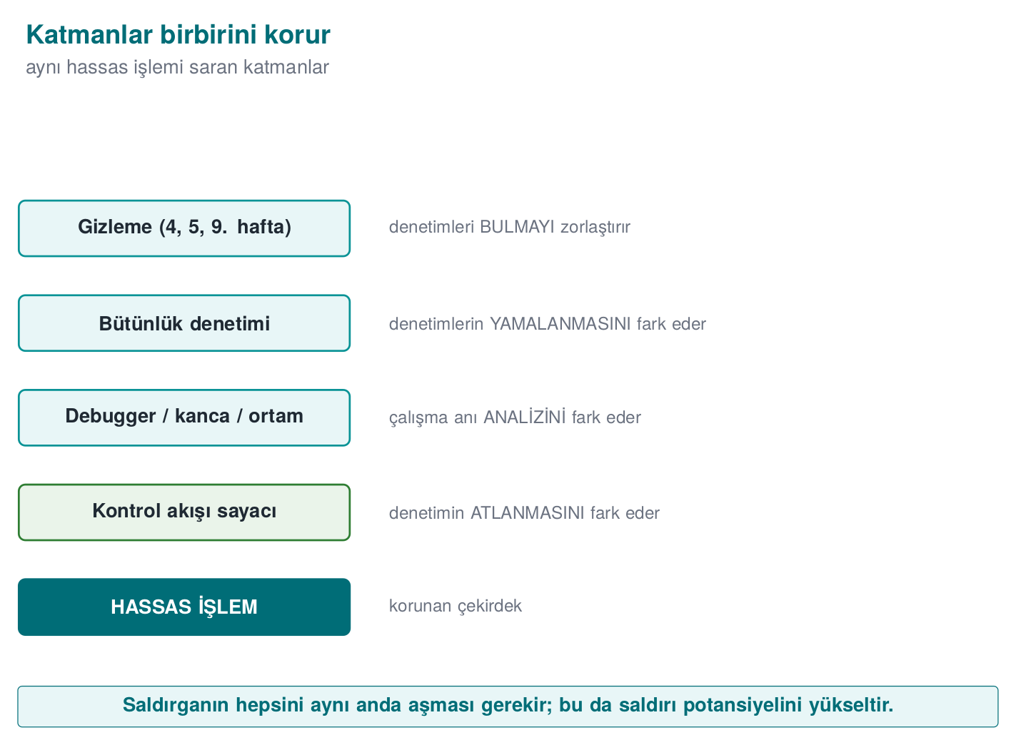
Her katman bir öncekinin zayıflığını kapatır: gizleme denetimleri saklar, bütünlük denetimi gizlenmiş denetimlerin değiştirilmesini fark eder, kontrol akışı sayacı bütünlük denetiminin atlanmasını fark eder, cihaz bağlama bütün bunlar aşılsa bile verinin başka bir yerde kullanılmasını engeller; sunucu doğrulaması ise istemci tamamen ele geçirilse bile son sözü söyler (tepki politikasındaki telemetri ve sunucu tarafı risk motoru).

2.1 İşlenmiş örnek: tek bir fonksiyonu üç noktada korumak
“Çok noktalılık” soyut kalmasın. Örnek mimarideki anahtar_coz() fonksiyonunu (ödeme anahtarını açan native fonksiyon) ele alalım ve üç tetikleme anını sırayla uygulayalım:
- Yükleme anı: Kütüphane belleğe yüklendiğinde (native kütüphanenin başlatma fonksiyonunda) bir kez bütünlük denetimi (Bölüm 3) çalışır. Ortam en baştan bozuksa, anahtar_coz hiçbir zaman çağrılamaz hale getirilir (bir global bayrak sıfırlanır).
- Hassas işlem öncesi: anahtar_coz()’un kendi girişinde, ayrıca bir anti-debug denetimi (Bölüm 4) ve bir kanca denetimi (Bölüm 6) çalışır — çünkü saldırgan hata ayıklayıcıyı yükleme anından sonra bağlamış olabilir.
- Arka planda, düzensiz aralıklarla: Ayrı bir iş parçacığı, rastgele aralıklarla (ör. 2–7 saniye) ortam denetimini (Bölüm 5) tekrar çalıştırır; bir sonraki anahtar_coz() çağrısı bu iş parçacığının bulduğu sonucu okur.
Sonuç: anahtar_coz()’u atlatmak isteyen saldırganın üç ayrı zaman noktasındaki üç ayrı denetimi aynı anda yenmesi gerekir. Yalnız 2. noktayı (fonksiyonun kendi girişini) yamalamak, 1. ve 3. noktadaki denetimleri etkilemez — saldırgan işini bitirdiğini sanır ama arka plan iş parçacığı birkaç saniye içinde tutarsızlığı yakalar ve tepki politikası devreye girer (Bölüm 10).
Sahada nasıl uygulanır?
Kart şemalarının uygulama koruma gereksinimleri tam bu katmanları sayar: yetkisiz değişikliğe karşı koruma, çalışma anında öz bütünlük denetimi, desteklenmeyen cihazda çalışmama, sürüm geri almayı engelleme, statik ve dinamik tersine mühendisliğe ve kanca tekniklerine karşı savunma, hata ayıklama ve test ortamını algılama, uzlaşma durumunda arka uca ve kullanıcıya bildirim ve verinin silinmesi, işletim sistemi korumalarının açık olduğunun denetlenmesi. Sertifikalı bir kütüphanenin kılavuzunda native tarafta on dört, Java tarafında on dört ayrı RASP önlemi bu gereksinimlere tek tek eşlenir.

3. Bütünlük denetimi: uygulama kendini doğrular (self-hashing)
RASP’in ilk ve en temel adımı: “Ben değiştirildim mi?” Saldırgan bir lisans kontrolünü, bir if (odendi) dalını ya da bir kripto çağrısını yamalayarak (patching) korumayı atlatmaya çalışır (Hafta 4’te gördüğümüz je → jmp yaması). Savunma: uygulama, kendi binary dosyasının (ya da korunan bir kod/veri bölgesinin) bir özetini çalışma zamanında hesaplar ve önceden bilinen altın (golden) değerle karşılaştırır. Tek bir bayt bile değişmişse, yama yakalanır.
Kitap tarifi ve güncelleme
Ders kitabı (Viega & Messier) bunu tarif 12.2 (Detecting Modification)’te CRC32 ile yapar. CRC32 kriptografik değildir: saldırgan kodu yamalayıp aynı CRC’yi verecek şekilde kolayca ayarlayabilir. Biz bunu HMAC-SHA-256 ile güncelliyoruz (bkz. Hafta 3, §2.4): doğru HMAC’i üretmek için gizli anahtar gerekir. Yazarın CRC seçmesinin bir nedeni vardır: asıl saldırı zaten checksum kodunun kendisini yamalamaktır — bu bölümün ana tartışması budur.
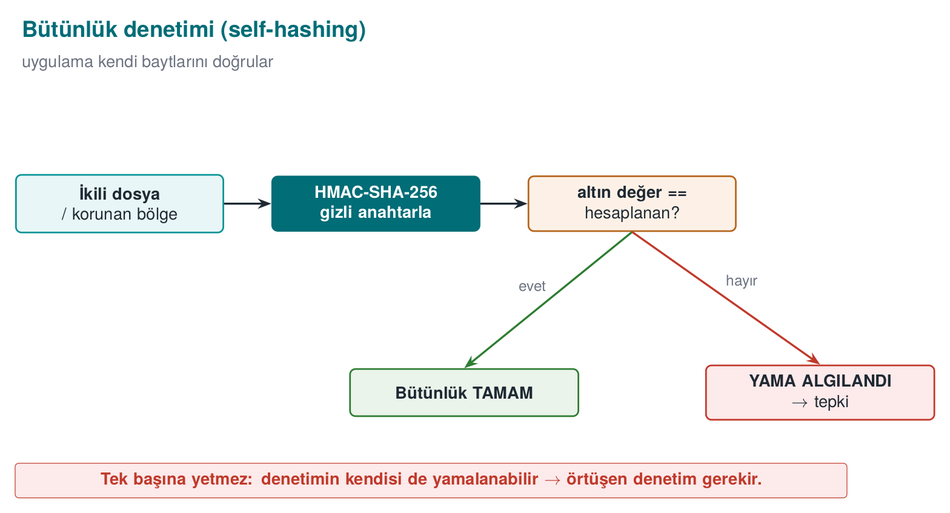

Demo 1 — Çalışma zamanı bütünlük denetimi ve yama tespiti
Demo 1 · code/week-06/01-integrity-hmac · self-hashing, HMAC-SHA-256 (Tarif 12.2 güncellemesi)
Program kendi binary dosyasının (self) HMAC-SHA-256 özetini hesaplayıp “altın” (golden) değer olarak kaydeder, sonra doğrular. Ardından binary dosyanın bir kopyası alınıp bir baytı değiştirilir (yama simülasyonu, demonun kendi output/ klasöründe) ve yamalı kopyanın özeti altın değerle karşılaştırılır.
Bu bölümün en altındaki animasyon (normal/patched-mid/edge, 🎲 rastgele baytlar) tam bu mekanizmayı, 12-16 bayt üzerinde, adım adım gösterir.
Özün kodu (dosyayı okuyup HMAC hesaplar; cen429_crypto.h’dan crypto_hmac_sha256):
integrity.c (özet)
/* Kendi yolunu bul: Linux /proc/self/exe, Windows GetModuleFileNameA */
self_path(path, sizeof(path));
read_file(path, &data, &size);
crypto_hmac_sha256(RASP_KEY, 32, data, size, digest); /* HMAC over the file */
/* verify: sabit zamanli karsilastirma (zamanlama sizintisini onler) */
unsigned char diff = 0;
for (int i = 0; i < 32; i++) diff |= expected[i] ^ digest[i];
if (diff == 0) { /* INTEGRITY OK */ } else { /* PATCH DETECTED */ }
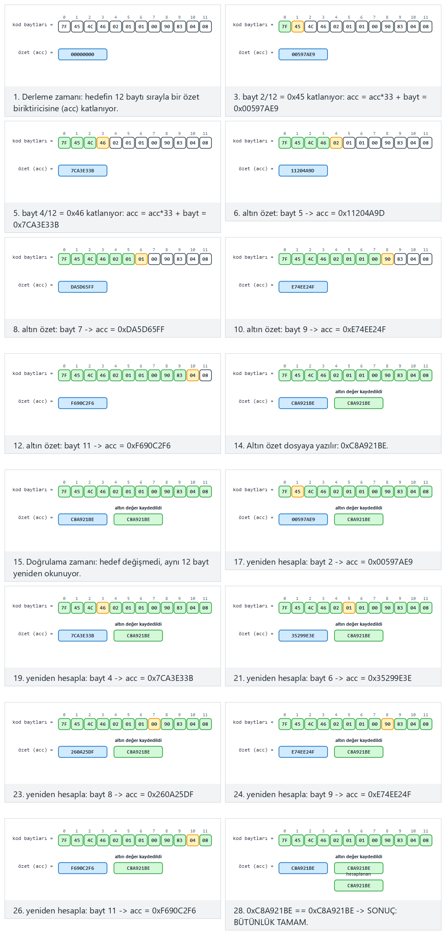
normal, patched-mid ve edge-first-byte hazır örneklerini deneyin; 🎲 ile rastgele baytlar üretebilir, kendi baytlarınızı da girebilirsiniz.
Windows’ta alınan gerçek çıktı (kısaltılmış):
..ps1 — çıktı
STEP 2 - Normal run: integrity verifies OK (no patch)
Expected : 5aeaf45226dbb29af724cb7101a621419aa58e0630f1fee3d647f76b55115de4
Computed : 5aeaf45226dbb29af724cb7101a621419aa58e0630f1fee3d647f76b55115de4
RESULT: INTEGRITY OK - target unchanged.
STEP 3 - Attack: a COPY of the binary is made and 1 byte is changed
> flip byte at offset 22272 (0xCC -> 0x33)
STEP 4 - The patched copy's HMAC is compared with the golden value
Expected : 5aeaf45226dbb29af724cb7101a621419aa58e0630f1fee3d647f76b55115de4
Computed : c47c35687dc205b93a2eec33df49c97defecfcb868fb8a23e6c01c2aca0ec8ac
RESULT: PATCH DETECTED - target was modified! (tamper) (exit code 3)
Yama yokken özet altın değerle birebir aynı çıktı. Tek bir baytı değiştirince özet tamamen değişti (çığ etkisi) ve yama yakalandı. Karşılaştırma sabit zamanlı yapılır (memcmp değil), çünkü Hafta 3’te gördüğümüz gibi düz memcmp ilk farklı baytta durup zamanlama sızdırır.

3.1 İşlenmiş örnek: HMAC hangi baytları özetliyor, yama onu nasıl bozuyor?
Hangi baytlar özetleniyor? target_hmac() fonksiyonuna bakınca cevap nettir: read_file() hedefin (kendi binary dosyanın) tamamını belleğe okur (fread ile ofset 0’dan dosya sonuna kadar) ve crypto_hmac_sha256 bu bütün bayt dizisini tek seferde özetler — belirli bir fonksiyon ya da bölüm değil, dosyanın her baytı. demo.ps1’in gerçek çıktısında ofset 22272 değiştiriliyordu; bu, dosyanın ortasına (SIZE / 2) denk gelir — demek ki o çalıştırmada binary dosyanın toplam boyutu yaklaşık 22272 × 2 ≈ 44544 bayttı. Saldırgan dosyanın hangi baytını değiştirirse değiştirsin (başı, ortası, sonu fark etmez), o bayt hesaba dahildir ve özet değişir.
Yama onu nasıl bozuyor — küçük bir örnekte adım adım. Aynı çığ etkisini, koca bir binary dosya yerine tek bir karakterlik bir metinde görelim; mantık birebir aynıdır. "MERHABA" dizesini sabit bir anahtarla HMAC-SHA-256’layalım, sonra son karakteri A’dan B’ye çevirip tekrar hesaplayalım:
Tek karakterlik degisikligin HMAC’e etkisi (gercek openssl ciktisi)
printf 'MERHABA' | openssl dgst -sha256 -hmac "ornek-anahtar"
printf 'MERHABB' | openssl dgst -sha256 -hmac "ornek-anahtar"
SHA2-256(stdin)= 4d45a6382deee7f75c75b3cf5a6a81a2776d317e1db9ec9b0125b69e09492615
SHA2-256(stdin)= 4fbdf8768822083c3fc3797c5f1d278dd1ea58ab0bfde31a8ebf85e260fbcbd7
Girdinin 7 baytından yalnız 1 tanesi (son karakter, A=0x41 → B=0x42; bu iki değer yalnız iki bitte ayrılır) değişti; ama çıktının 32 baytının tamamı farklı. Bu, kriptografik özet fonksiyonlarının çığ etkisidir: girdide tek bir bit değişirse, çıktının ortalama yarısı değişir. Demo 1’in gerçek çıktısında gördüğünüz 5aeaf452...55115de4 → c47c3568...aca0ec8a dönüşümü de aynı özelliğin, koca bir binary dosya üzerindeki hâlidir: XOR 0xFF tek bir baytın her bitini ters çevirir, bu da HMAC-SHA-256’nın iç işleyişi (SHA-256’nın sıkıştırma fonksiyonunun her turu) yoluyla bütün 256 bit çıktıya yayılır.
Neden bu, denetimin işe yaraması için gerekli?
Çığ etkisi olmasaydı (ör. CRC32’de olduğu gibi zayıf bir özet fonksiyonunda), saldırgan yamaladığı baytın yanına telafi edici birkaç bayt daha ekleyerek özeti eski değerine geri getirebilirdi (checksum’ı “düzeltme” saldırısı). HMAC-SHA-256 gibi kriptografik bir özette bu, anahtarı bilmeden pratik olarak imkânsızdır — bu yüzden Bölüm 3’ün başındaki “Kitap tarifi ve güncelleme” notunda CRC32’nin neden HMAC’e yükseltildiğini görmüştük.
Bütünlük denetimi tek başına neden yeterli değil?
HMAC anahtarı binary dosyanın içindedir. Yeterince kararlı bir saldırgan: 1. Denetleyici (checker) fonksiyonun kendisini yamalayarak “her zaman TAMAM döndür” yapabilir. 2. Yamayı yapıp altın değeri de yeniden hesaplayabilir (anahtarı bulursa).
Bu yüzden gerçek RASP bütünlük denetimini şu üçüyle güçlendirir: (1) çoklu/örtüşen denetleyiciler (bir ağ hâlinde, biri diğerini de kontrol eder), (2) sonucu bir veri bağımlılığı yapmak — özeti doğrudan bir anahtar/atlama tablosu indeksi olarak kullanmak, böylece yama davranışı bozar (bkz. Bölüm 9, Demo 5), (3) sunucu tarafı attestation — istemcinin bütünlük kanıtını sunucuya nonce ile göndermek.
Kural
Kritik kod/veri bölgelerinin bütünlüğünü çalışma zamanında kriptografik bir özetle (HMAC/imza) doğrulayın, CRC ile değil. Denetimi tek noktada ve yalnız başlangıçta yapmayın; periyodik, çoklu ve örtüşen yapın. Sonucu mümkünse bir veri bağımlılığına bağlayın.
Sahada nasıl uygulanır? / Değerlendirici nasıl test eder?
Örnek mimaride native kütüphane, hem kendi .so/.dll’inin hem de üst katmanın (ör. Java/DEX) birleşik özetini doğrular; karşılıklı (mutual) doğrulama yapar (Katalog K6, Demo 6). Değerlendirici binary dosyayı yamalayıp algılamanın tetiklenip tetiklenmediğine, ardından denetleyici kodun kendisini yamalayarak korumayı atlatıp atlatamadığına bakar (tek denetleyici mi, ağ mı?).
Sık hatalar ve kontrol listesi
- Bütünlük kriptografik mi (CRC değil)?
- Denetim yalnız başlangıçta değil, periyodik mi?
- Tek bir denetleyici mi var, yoksa örtüşen denetleyiciler mi?
- Sonuç bir davranışa (veri bağımlılığı) mı bağlı, yoksa yalnız bir if mi?
- Sunucu tarafı bir attestation var mı (yalnız istemciye güvenmeme)?
“Periyodik” ne sıklıkta olmalı? Bir maliyet-gecikme dengesi. Bölüm 2’deki “arka planda, düzensiz aralıklarla” ilkesini bir sayıyla somutlaştıralım. Denetim aralığı ne kadar kısa olursa, bir yamanın fark edilmesi o kadar hızlı olur ama CPU/batarya maliyeti de o kadar artar; aralık ne kadar uzun olursa saldırgana o kadar fazla “fark edilmeden çalışma” penceresi kalır:
Denetim aralığı | Bir yamanın fark edilme gecikmesi (üst sınır) | Tipik ek CPU yükü
Yalnız açılışta (1 kez) | Sınırsız (hiç fark edilmeyebilir) | En düşük
Her 30 saniyede bir | ~30 saniye | Düşük
Her 2–7 saniyede bir (rastgele) | ~7 saniye, tahmin edilemez anda | Orta
Her kritik işlemden hemen önce (Bölüm 2’deki 2. nokta) | Neredeyse anlık | Yalnız kritik işlemlerde
Sahada tercih edilen, bu dört seçeneğin hiçbiri tek başına değil, birlikte kullanılmasıdır: açılışta bir kez (ucuz, geniş kapsamlı), kritik işlem öncesi her seferinde (ucuz, dar kapsamlı ama en kritik an), ve arka planda rastgele aralıklarla (ucuz değil ama saldırganın “denetim ne zaman çalışıyor” diye tahmin etmesini engeller). Sabit bir aralık (ör. tam olarak her 30 saniyede bir) saldırgana bir tahmin edilebilirlik sunar; rastgele aralık bunu engeller — bu yüzden tablodaki üçüncü satır “rastgele” olarak işaretlidir.

4. Hata ayıklayıcı (debugger) algılama
Saldırganın en güçlü aracı bir hata ayıklayıcıdır (gdb, lldb, x64dbg, WinDbg, Visual Studio): programı durdurur, adım adım izler, belleği ve anahtarları okur, dalları değiştirir. RASP, bir hata ayıklayıcının bağlı olup olmadığını anlamaya çalışır.
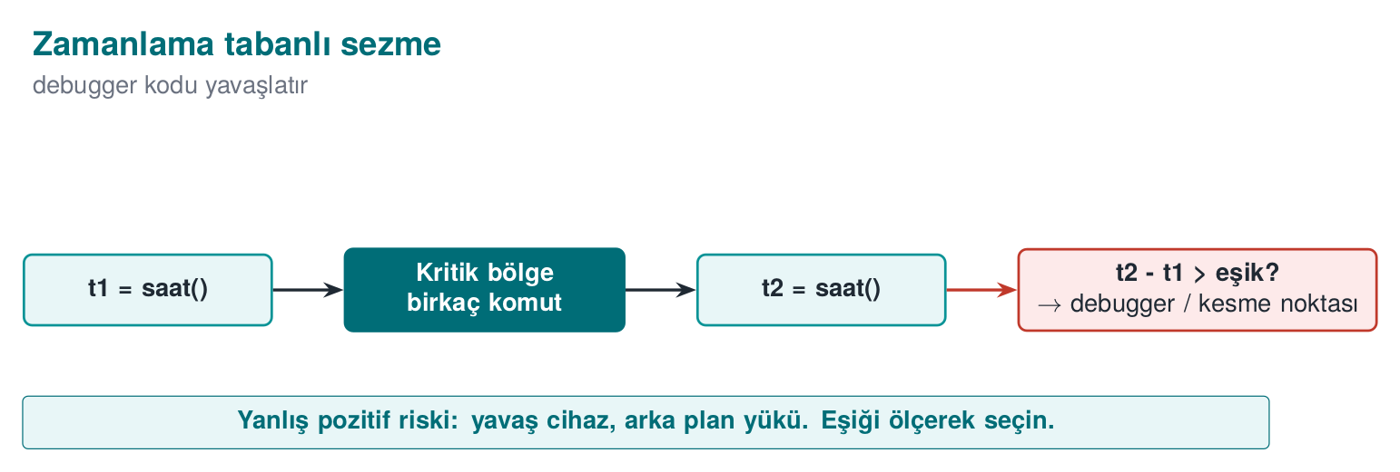
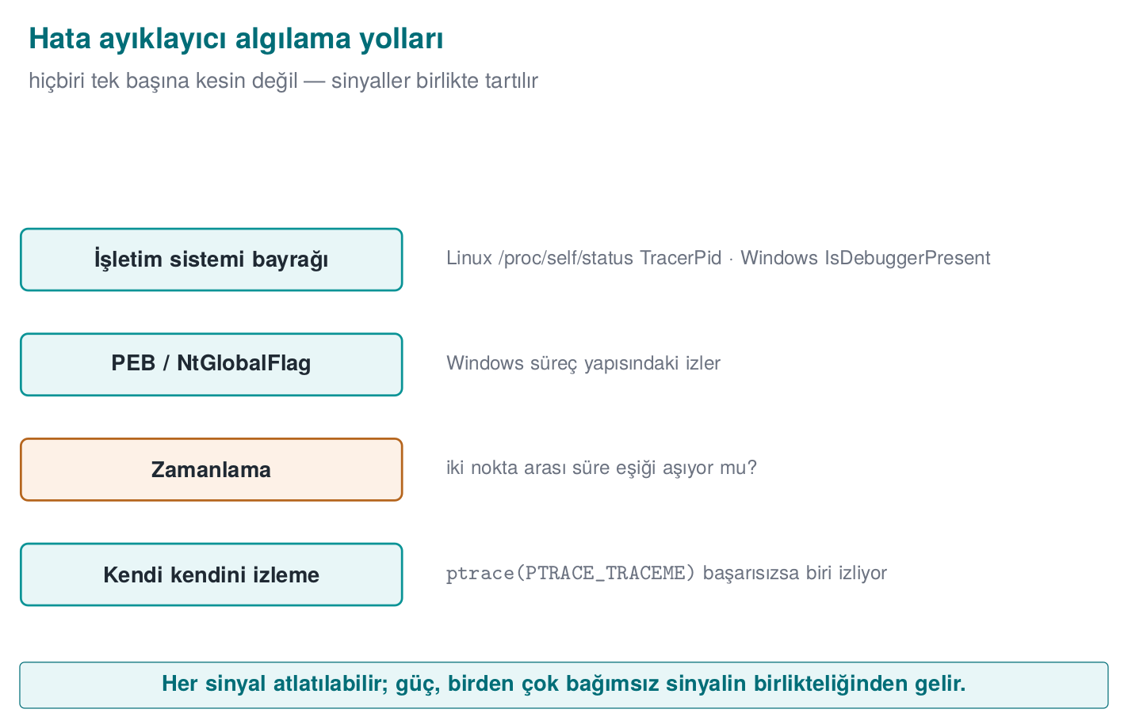
Ortam | Gösterge | Kitap
Linux / WSL | /proc/self/status → TracerPid (>0 ise bir süreç bizi ptrace ile izliyor); ana sürecin adı gdb/strace/ltrace mı | Tarif 12.13
Windows | IsDebuggerPresent (PEB BeingDebugged); CheckRemoteDebuggerPresent; PEB NtGlobalFlag (0x70 bitleri) | Tarif 12.14
2003’ten bugüne: neler eskidi?
- SoftICE (Tarif 12.15) tamamen öldü. Yerine modern hipervizör/ring-0 hata ayıklayıcıları, x64dbg, WinDbg, gdb, lldb ve özellikle Frida/DBI (dinamik binary enstrümantasyon) geçti (bkz. Bölüm 6).
- IsDebuggerPresent (12.14) hâlâ var ama tek başına zayıf; yanına PEB BeingDebugged/NtGlobalFlag, CheckRemoteDebuggerPresent, timing tabanlı tespit eklenir.
- ptrace tekniği (12.13) hâlâ geçerli; modern eklemeler: /proc/self/status TracerPid çapraz kontrolü.

Demo 2 — Hata ayıklayıcı algılama (Linux ptrace/TracerPid, Windows PEB)
Demo 2 · code/week-06/02-debugger-detection · anti-debug, yalnız okuma
Program birden çok bağımsız sinyale bakar ve hiçbir şeyi değiştirmez (kendini ptrace ile de izlemez; yalnız /proc ve PEB alanlarını okur). demo.sh programı önce normal, sonra gdb altında çalıştırır.
antidebug.c (Linux özeti)
/* /proc/self/status icinden TracerPid oku; >0 ise izleniyoruz */
long tp = tracer_pid();
if (tp > 0) suspicious++; /* bir surec bizi ptrace ile izliyor */
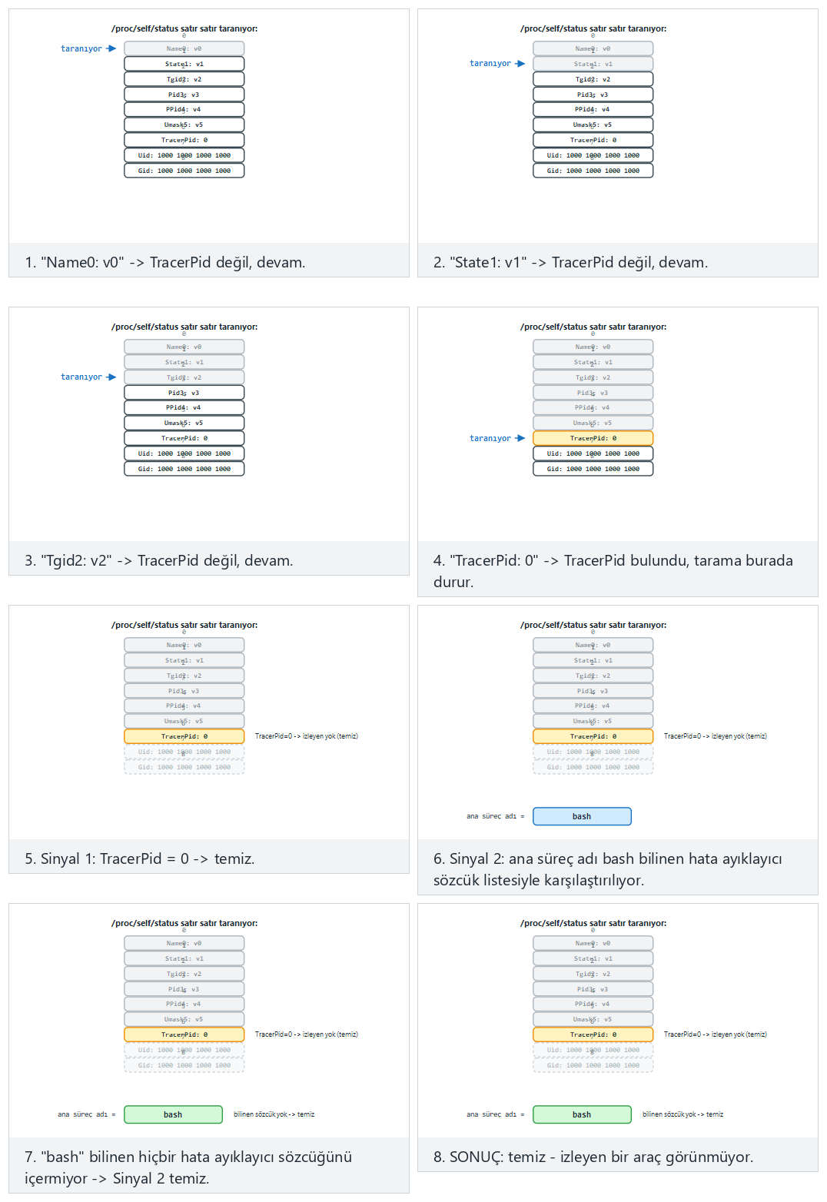
Animasyonda /proc/self/status’un satır satır taranışını ve iki sinyalin (TracerPid, ana süreç adı) nasıl tartıldığını izleyin; clean/gdb-attached/edge örneklerini deneyin.
sh demo.sh — gerçek çıktı (WSL)
STEP 1 - Normal run (NO debugger): clean is expected
1) /proc/self/status TracerPid : 0 (no tracer)
2) Parent process name : sh
RESULT: clean - no tracing tool visible.
STEP 2 - Run under gdb (TracerPid > 0 is expected)
1) /proc/self/status TracerPid : 41885 (TRACED)
RESULT: a debugger/tracing TOOL was detected (2 signal(s)).
Hata ayıklayıcı yokken TracerPid 0, gdb altında >0 çıktı; program iki durumu ayırt etti. Windows’ta Visual Studio ile F5 (hata ayıklayıcıda) çalıştırırsanız IsDebuggerPresent EVET döndürür ve sonuç “algılandı” olur.

4.1 İşlenmiş örnek: TracerPid’in 0’dan sıfır olmayana geçişini adım adım izlemek
Demo 2’nin çıktısında TracerPid’in 0’dan 41885’a geçtiğini gördük; şimdi bu geçişin neden olduğunu adım adım açalım. /proc/self/status, çekirdeğin her süreç için tuttuğu, o sürecin kendisi tarafından da okunabilen bir metin dosyasıdır (Hafta 1’de /proc dosya sistemini “çekirdeğin sürece açtığı bir pencere” olarak tanımlamıştık). İçindeki TracerPid: satırı, o süreci ptrace() sistem çağrısıyla izleyen sürecin PID’ini (Process ID — süreç kimliği) tutar; kimse izlemiyorsa değer 0’dır.
Adım 1 — hata ayıklayıcı yokken. antidebug programı doğrudan kabuktan çalıştırılır ve kendi /proc/self/status dosyasını okur (temsilî, kısaltılmış içerik):
/proc/self/status (hata ayiklayici YOK, temsili)
Name: antidebug
Pid: 4821
PPid: 4820 <- calistiran kabuk (sh)
TracerPid: 0 <- kimse ptrace ile izlemiyor
Program bu satırı okur, sayısal değeri 0 bulur; tp > 0 koşulu yanlış olduğu için suspicious değişkenini artırmaz. Demo çıktısındaki “RESULT: clean - no tracing tool visible.” satırı buradan gelir.
Adım 2 — gdb altında çalıştırılınca. demo.sh ikinci geçişte programı gdb içinden başlatır. gdb, hedef süreci başlatırken ya da ona bağlanırken çekirdeğe “bu süreci ben izliyorum” der; bu, ptrace(PTRACE_TRACEME, ...) ya da ptrace(PTRACE_ATTACH, ...) çağrısıyla olur. Çekirdek bunu kaydeder ve izlenen sürecin /proc/self/status dosyasındaki TracerPid alanını, izleyen gdb sürecinin kendi PID’iyle doldurur:
/proc/self/status (gdb ALTINDA, temsili)
Name: antidebug
Pid: 4821
PPid: 41885 <- artik ana surec gdb
TracerPid: 41885 <- gdb bizi ptrace ile izliyor
Bu, tam olarak demo çıktısında görülen 41885 değeridir. Programın kendisi hiçbir şey yapmamıştır — yalnız çekirdeğin zaten tuttuğu bir alanı okumuştur; bu yüzden teknik “yalnız okuma” (read-only) olarak sınıflandırılır ve hiçbir yan etkisi yoktur (demonun README’sindeki güvenlik sözü tam bu nedenle tutulabilir).
Adım 3 — karar. tp > 0 olduğu için suspicious sayacı 1 artar; ana sürecin adı da gdb olduğu için ikinci bağımsız bir sinyal (parent_process_name denetimi) daha eklenir; demo çıktısındaki “algilandi (2 sinyal)” ifadesi bu ikisinin toplamıdır. Tek bir alanın okunması yeterli olmasa da, çekirdek düzeyinde tutulan bu bilgi sahtelemesi zor bir sinyaldir: TracerPid’i doğrudan sıfırlamak sürecin kendi belleğinden değil çekirdek veri yapısından okunduğu için mümkün değildir — saldırganın bunu gizlemesi ancak /proc/self/status’u okuyan kütüphane fonksiyonuna kanca takmasıyla (hooking) mümkündür, ki bu da tam olarak Bölüm 6’nın konusudur.

4.2 Windows karşılığı: NtGlobalFlag’teki bitleri okumak
Windows’ta doğrudan bir /proc dosyası yoktur, ama aynı fikrin (çekirdeğin zaten tuttuğu bir bilgiyi okumak) bir karşılığı vardır: PEB (Process Environment Block — her sürecin çekirdek tarafından tutulan, sürecin kendisinin de okuyabildiği bir bellek yapısı). PEB’in NtGlobalFlag alanı, süreç bir hata ayıklayıcı altında başlatıldıysa (yalnız sonradan bağlanmadıysa) üç özel bayrak biti taşır:
Bit (onaltılık) | Anlamı
0x10 | FLG_HEAP_ENABLE_TAIL_CHECK — yığın sonu denetimi
0x20 | FLG_HEAP_ENABLE_FREE_CHECK — serbest bırakılan yığın denetimi
0x40 | FLG_HEAP_VALIDATE_PARAMETERS — yığın parametre doğrulama
Bu üç bit birlikte 0x70’i oluşturur (0x10 | 0x20 | 0x40 = 0x70); Windows yükleyicisi, süreci bir hata ayıklayıcı altında başlatırken yığın ayırıcısını daha sıkı denetimli bir moda otomatik olarak geçirir ve bu üç biti işaretler. Demo 2’nin Windows kodundaki (ntglobal & 0x70) != 0 satırı tam bunu okur: NtGlobalFlag değerinin bu üç bitten en az birini taşıyıp taşımadığına bakar. Tıpkı TracerPid gibi, bu da yalnız okuma işlemidir; program hiçbir şeyi değiştirmez, çekirdeğin/yükleyicinin zaten yazdığı bir alanı okur.
Tespit–karşı-tespit yarışı
Anti-debug klasik bir silah yarışıdır. Her tespit tekniğinin bir karşı-tekniği vardır: saldırgan ptrace’i LD_PRELOAD ile no-op yapabilir (Demo 4), IsDebuggerPresent’in dönüşünü yamalayabilir, PEB bayrağını temizleyebilir. Bu yüzden tek bir kontrole asla güvenilmez; sinyaller çoğaltılır ve bir tepki politikasına bağlanır (Demo 8).
Kural
Anti-debug’ı tek bir if (IsDebuggerPresent()) exit(); olarak yazmayın (saldırgan o çağrıyı yamalar). Birden çok bağımsız sinyal (ptrace + TracerPid + timing + parent) toplayın, sonucu doğrudan bir davranışa/anahtara bağlayın ve tepkiyi geciktirin (hemen çıkmayın; saldırganın hangi kontrolün tetiklediğini anlamasını zorlaştırın).
Sık hatalar ve kontrol listesi
- Tek bir anti-debug çağrısına mı bağlısınız, birden çok sinyale mi?
- Tespit sonucu bir davranışa/anahtara mı bağlı, yoksa yalnız exit() mi?
- ptrace(PTRACE_TRACEME) gibi yan etkili bir teknik yerine salt okuma (TracerPid) mı tercih edildi?
- Tepki hemen mi, yoksa geciktirilmiş/örtük mü?

5. Ortam algılama: sanal makine ve emülatör
Saldırgan uygulamayı çoğu zaman kontrollü bir analiz ortamında — bir sanal makine, emülatör ya da kum havuzunda (sandbox) — çalıştırır. Emülatör, bir cihazı yazılımla taklit eden ortamdır (Android emülatörü, QEMU); sanal makine (VM) ise gerçek donanımı soyutlayıp üzerinde başka bir işletim sistemi çalıştırır. Saldırgan analizini gerçek cihaz yerine burada yapar, çünkü orada daha kolaydır. RASP bunu ortam ipuçlarından sezmeye çalışır.
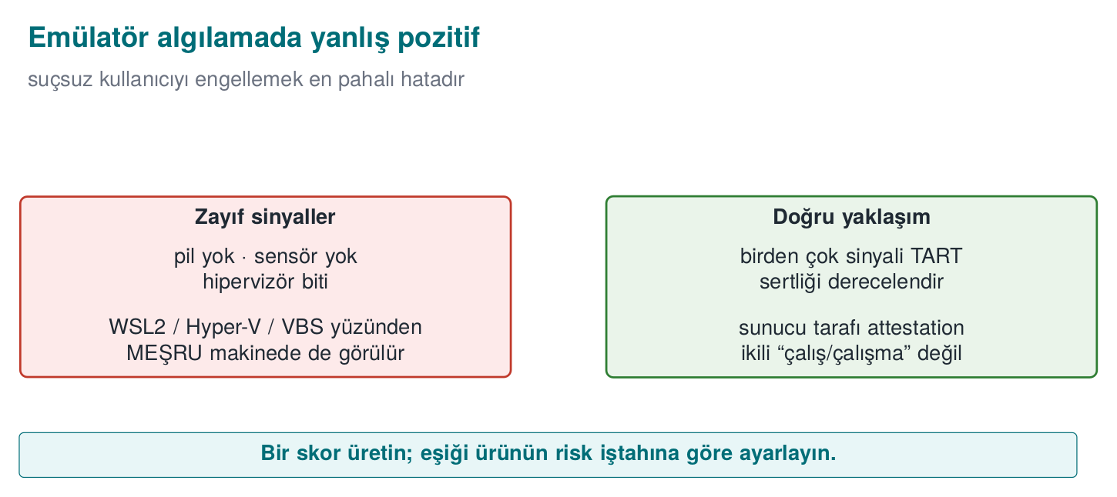
Teknik | Nasıl | Not
CPUID hipervizör biti | CPUID.1:ECX[31] — “hypervisor present” | Bare-metal’de 0
Hipervizör satıcı imzası | CPUID yaprak 0x40000000 → 12 karakter (KVMKVMKVM, VMwareVMware, Microsoft Hv…) | Bazı hipervizörler gizler
Zamanlama (timing) | Bir işlemi ölç; tek adımlı hata ayıklama/ağır emülasyon çok yavaşlatır | Eşik makineye göre değişir

Demo 3 — VM/emülatör ve zamanlama algılama (CPUID)
Demo 3 · code/week-06/03-environment-timing · yalnız CPU komutu ve saat okur
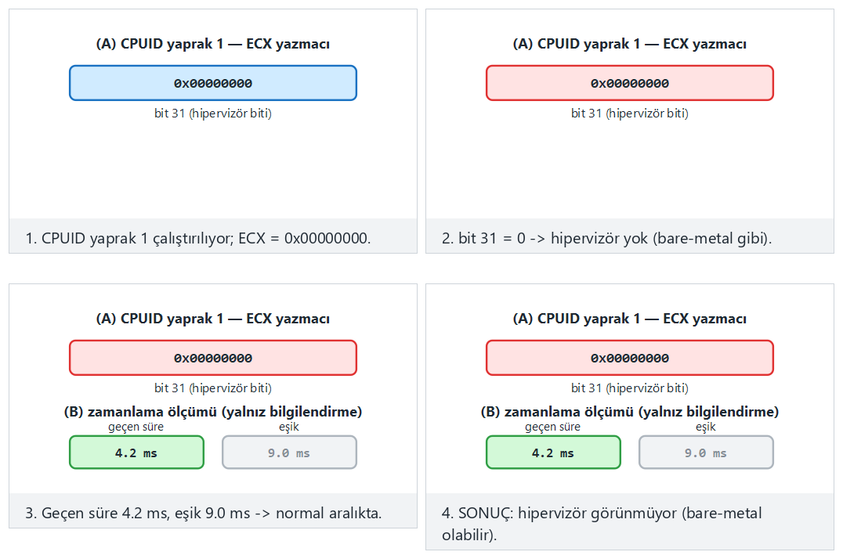
bare-metal/kvm/edge-blank-vendor/edge-slow-timing örneklerini deneyin; 🎲 ile rastgele hipervizör/zamanlama değerleri üretebilirsiniz.
..ps1 — gerçek çıktı (bir Windows dizüstünde)
(A) CPUID.1:ECX[31] hypervisor bit : PRESENT
Hypervisor vendor signature : "Microsoft Hv"
(B) time for 2,000,000 iterations : 0.662 ms (checksum=4544)
RESULT: a hypervisor was SEEN. But WSL2/Hyper-V/VBS also look like this;
this ALONE does not mean 'analysis environment' - it is a weak signal.
En önemli ders: yanlış pozitif
Yukarıdaki çıktı Hyper-V’li sıradan bir Windows dizüstünde alındı ve hipervizör “PRESENT” dedi. Ama bu bir analiz ortamı değil — sıradan bir geliştirici makinesi! Modern Windows’ta Hyper-V, WSL2 ve sanallaştırma tabanlı güvenlik (VBS) yüzünden çoğu makine hipervizör bildirir. Yani bu bit tek başına “saldırgan analiz ediyor” anlamına gelmez. Bir uygulama sırf hipervizör gördüğü için çalışmayı reddetseydi, milyonlarca meşru kullanıcıyı engellerdi. RASP daima birden çok göstergeyi tartar ve her birinin atlatılabileceğini kabul eder.
Kural
Ortam algılamayı bir risk skoru olarak kullanın, binary bir “çalış/çalışma” kararı olarak değil. Birden çok göstergeyi birleştirin; yanlış pozitifi (meşru VM/emülatör kullanan gerçek kullanıcıları) hesaba katın; nihai kararı sunucu tarafı risk motoruyla birlikte verin.
Sahada nasıl uygulanır?
Mobil dünyada karşılığı emülatör algılamadır (QEMU/Android emülatörü ipuçları: ro.kernel.qemu, sahte sensörler, tipik IMEI/seri değerleri). Yine aynı ilke: sinyal, kanıt değil; kombinasyon ve sunucu tarafı denetim.

5.1 İşlenmiş örnek: risk skoru ve eşik nasıl kurulur?
Bölüm 1.2’nin “tek kontrole güvenme” ilkesini burada sayılarla somutlaştıralım. Ortam algılamanın her sinyaline bir ağırlık (0–100 arası bir katkı puanı) verilir; bütün ağırlıklar toplanır ve bir risk skoru çıkar. Karar, tek bir if (hipervizor_var) değil, bu skorun bir eşiğin üstünde olup olmadığıdır.
Sinyal | Kaynak | Tek başına ne kadar güvenilir? | Örnek ağırlık
Hipervizör biti (CPUID) | Demo 3 | Düşük — WSL2/Hyper-V/VBS’te de set olur | 15
Bilinen hipervizör satıcı imzası | Demo 3 | Orta — sanallaştırılmış ortamı daha kesin gösterir | 25
Zamanlama anomalisi | Demo 3 | Orta — yük altındaki gerçek makinede de olabilir | 20
Bilinen emülatör dosya izi (mobilde) | ro.kernel.qemu benzeri | Yüksek — gerçek cihazda neredeyse hiç olmaz | 40
Hata ayıklayıcı bağlı | Demo 2 (TracerPid) | Yüksek — meşru kullanıcı çalışırken nadiren olur | 35
Örnek 1 — Hyper-V’li sıradan bir Windows dizüstünde çalışan bir geliştirici (meşru kullanıcı). Bölüm 3’teki gerçek demo.ps1 çıktısında gördüğümüz gibi hipervizör biti PRESENT VE satıcı imzası görünür ("Microsoft Hv" — bkz. Bölüm 3), zamanlama normal, emülatör izi yok, hata ayıklayıcı bağlı değil. Toplam skor: hipervizör biti (15) + satıcı imzası görünür (25) = 40. Zamanlama ve emülatör/hata-ayıklayıcı sinyalleri katkı vermez.
Örnek 2 — analiz ortamında çalışan bir saldırgan. Hipervizör biti VAR (15) + satıcı imzası görünür (25) + zamanlama anomalisi (20) + hata ayıklayıcı bağlı (35) = toplam 95. Skor yüksek; işlem reddedilir ya da decoy döner (Bölüm 10).
Dikkat: Örnek 1 ile Örnek 2’nin ilk iki sinyali birebir aynı (40 puan) — Hyper-V’li bir geliştirici makinesi ile bir analiz sanal makinesi, salt bu iki sinyale bakan bir sisteme aynı görünebilir! Aradaki fark yalnız zamanlama anomalisi ve hata ayıklayıcı sinyalinde ortaya çıkar (Örnek 2’yi 40’tan 95’e taşıyan asıl fark budur). Eğer eşik 30 gibi düşük tutulursa (aşağıdaki bankacılık örneği), Örnek 1’in meşru geliştiricisi bile reddedilir — bu, hemen aşağıdaki “yanlış pozitifin gerçek maliyeti” uyarısının tam olarak anlattığı durumdur.
Aradaki fark tek bir bitin varlığı değil, kaç bağımsız sinyalin birlikte göründüğüdür. Eşik nereye konulmalı? Bu, üründen ürüne değişen bir risk iştahı (risk appetite) kararıdır — “kaç meşru kullanıcıyı engellemeye razıyım, karşılığında kaç saldırıyı önlerim” dengesi:
Ürün | Yanlış pozitifin maliyeti | Yanlış negatifin maliyeti | Örnek eşik
Bankacılık / ödeme uygulaması | Kullanıcı işlemini tamamlayamaz, çağrı merkezine yük biner | Sahte işlem, doğrudan para kaybı | Düşük (ör. 30) — şüphede reddet
Sadakat puanı / kupon uygulaması | Kullanıcı kızar ama kayıp küçük | Bir kupon fazladan kullanılır | Yüksek (ör. 70) — nadiren reddet
DRM korumalı içerik oynatıcı | Meşru kullanıcı içeriği izleyemez, mağaza puanı düşer | İçerik kopyalanır | Orta (ör. 50)
Yanlış pozitifin gerçek maliyeti
Eşiği çok düşük tutmak (ör. bankacılık eşiğini 70 yerine 10 yapmak), her WSL2/Hyper-V kullanan geliştiriciyi, her sanal makinede test eden BT departmanını ve bazı erişilebilirlik/güvenlik araçlarını kullanan sıradan kullanıcıyı meşru olduğu hâlde engeller. Bunun bedeli soyut değildir: çağrı merkezi yükü, mağaza puanı/olumsuz yorumlar, kullanıcı kaybı. RASP tasarımında “kaç saldırgan yakaladık” kadar “kaç meşru kullanıcıyı engelledik” de ölçülmelidir — mümkünse aşamalı devreye alma (önce yalnız kaydet, sonra reddet) ile.
Kural
Ortam/root/debugger sinyallerini tek bir ikili karar değil, ağırlıklı bir risk skoru olarak toplayın. Eşiği varlığın değerine ve ürünün risk iştahına göre bilinçli seçin; sabit, herkese uyan bir “endüstri standardı eşik” yoktur. Skoru ve eşiği zamanla (sunucudaki telemetriye bakarak) ayarlanabilir tutun; binary dosyaya sabit kodlamayın.

6. Kanca ve enstrümantasyon algılama (LD_PRELOAD, Frida)
Hata ayıklayıcıdan daha sinsi bir tehdit: fonksiyonlara kanca takma (hooking) ve dinamik enstrümantasyon. Kanca (hook), bir fonksiyonun çağrısını araya girip değiştirmektir; enstrümantasyon ise çalışan bir programa kod enjekte edip davranışını izleme ya da değiştirme tekniğidir (bunun en yaygın aracı Frida’dır). Saldırgan programı durdurmadan, çağırdığı fonksiyonları (kendi anti-debug/anti-root kontrollerimiz dâhil) kendi sürümüyle değiştirir. Böylece Demo 2’deki kontrolleri “her zaman temiz” döndürecek şekilde yalancıya çıkarabilir.
Kısa tarihçe: statik yamadan dinamik enstrümantasyona
- 1990’lar — kanca teknikleri IAT (Import Address Table) ve PLT/GOT üzerinde çalışan elle yazılmış, hedefe özel araçlardı; her hedef için yeniden yazılması gerekiyordu.
- 2000’ler — LD_PRELOAD (Linux) ve DLL enjeksiyonu (Windows), genel amaçlı ama statik (önceden derlenmiş) kanca takma yöntemleri olarak yaygınlaştı.
- 2013–2014 — Frida projesi ortaya çıktı; asıl fark, kanca kodunun JavaScript ile çalışma zamanında yazılıp enjekte edilebilmesiydi — derleme gerektirmiyordu.
- 2010’lar–bugün — Frida, mobil güvenlik testinin standart aracı hâline geldi; RASP’in “kanca algılama” bölümünün var olma nedeninin büyük kısmı budur.
Bu tarihçenin dersi: kanca teknikleri statikten dinamiğe doğru evrildi; bu yüzden algılamanın da (Bölüm 6.1’deki dladdr tekniği gibi) belirli bir aracın imzasına değil, davranışın kendisine (fonksiyon nereden çalışıyor?) bakması gerekir.
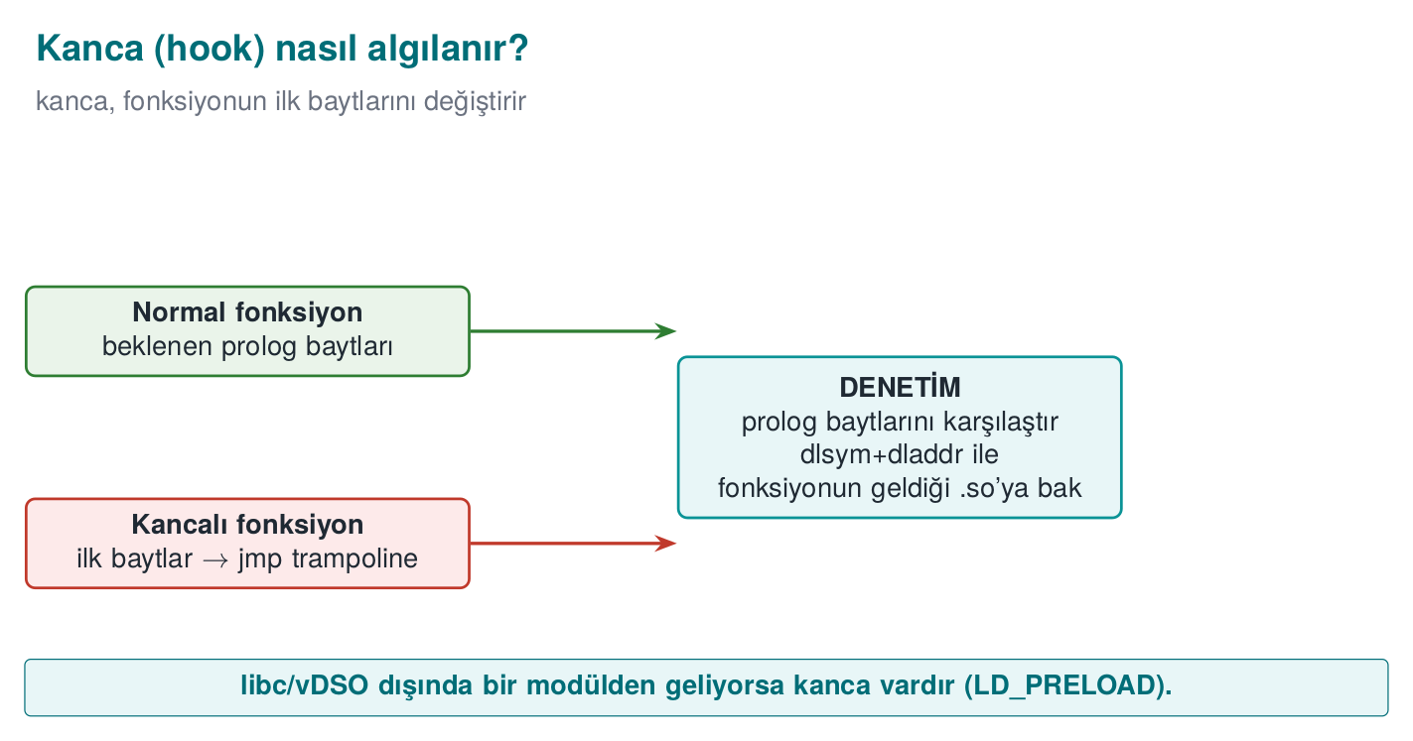
Teknik | Nasıl | Platform
LD_PRELOAD | Bir .so’yu önyükleyip standart fonksiyonları değiştirme (interposition) | Linux
PLT/GOT kancası | Çağrı tablosu girişlerini kendi fonksiyonuna yönlendirme | Linux/ELF
Satır içi (inline) kanca | Fonksiyonun ilk baytlarını jmp ile ezme | Her yer
Frida / Xposed | Dinamik binary enstrümantasyon çerçeveleri | Mobil/masaüstü
Algılama fikirleri (Katalog K7/K8/K18):
- LD_PRELOAD ortam değişkeni boş mu? (getenv — zayıf, çünkü getenv’in kendisi de kancalanabilir)
- Bir fonksiyon hangi paylaşımlı nesneden çözülüyor? dlsym(RTLD_DEFAULT, ...) + dladdr ile fonksiyonun geldiği .so dosyasına bakılır; beklenen libc yerine yabancı bir .so çıkıyorsa kanca vardır. (Bu, getenv sahteciliğine dayanmaz.)
- /proc/self/maps’te beklenmeyen yürütülebilir bölgeler, bilinen çerçeve göstergeleri.

Demo 4 — LD_PRELOAD ile kanca ve dladdr ile algılama
Demo 4 · code/week-06/04-preload-hook · yalnız Linux/WSL · CWE benzeri: dinamik enstrümantasyon
Demo, time() fonksiyonunu ele geçiren küçük bir sahte kanca kütüphanesi (libfake_hook.so) derler. LD_PRELOAD ile bu kütüphane yalnız tek bir demo komutuna yüklenir. Ana program, fonksiyonun geldiği .so’ya bakarak kancayı yakalar. Windows’ta demo.ps1 bunun WSL’de nasıl çalıştırılacağını anlatır (Windows karşılığı IAT/satır-içi kanca tespitidir).
preload_hook.c (özet)
void *p = dlsym(RTLD_DEFAULT, "time"); /* onyuklu kanca varsa onu doner */
Dl_info info;
dladdr(p, &info); /* fonksiyonu saglayan .so */
int hook = !is_legitimate(info.dli_fname); /* not libc/vdso/ld = HOOK */
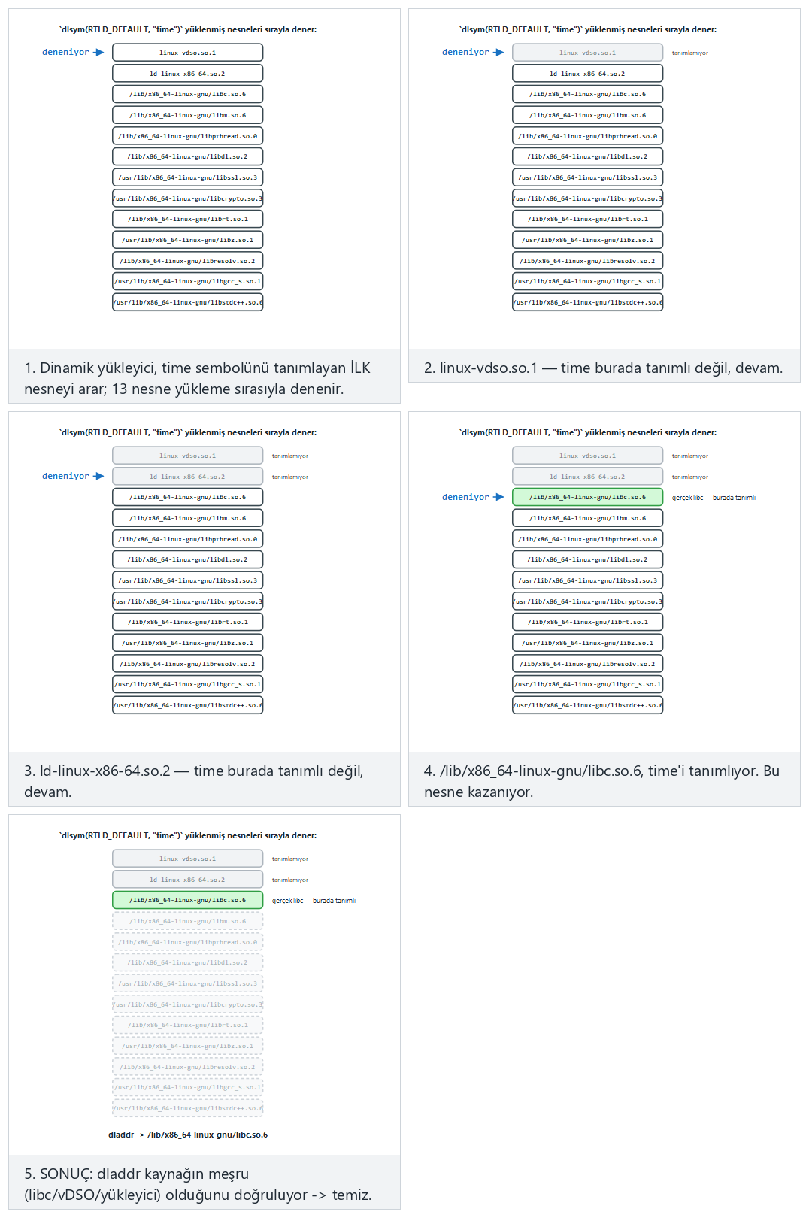
Animasyon, time’ın yüklü nesneler arasında hangi SIRAYLA arandığını ve LD_PRELOAD kancası varsa neden onun kazandığını gösterir; clean/hooked-first/edge örneklerini deneyin.
sh demo.sh — gerçek çıktı (WSL)
STEP 1 - Normal run (no LD_PRELOAD): clean is expected
time -> linux-vdso.so.1
getenv -> /lib/x86_64-linux-gnu/libc.so.6
time(NULL) returned : 1790690227
RESULT: clean - no preload/hook visible.
STEP 2 - Attack: the fake hook is preloaded ONLY into this process
time -> bin/linux/libfake_hook.so (HOOK!)
getenv -> /lib/x86_64-linux-gnu/libc.so.6
time(NULL) returned : 1234567890
RESULT: function hook / preload DETECTED (2 signal(s)).
Temiz koşuda time, çekirdeğin vDSO’sundan çözüldü (bu meşrudur, kanca değil). Kanca yüklenince aynı time libfake_hook.so’dan çözüldü ve sabit sahte değer (1234567890) döndürdü; dladdr fonksiyonun yerini göstererek kancayı yakaladı. Dikkat: temiz koşuda linux-vdso’yu yanlış pozitif saymamak için algılama libc, vDSO ve dinamik yükleyiciyi meşru kaynaklar olarak kabul eder — bu, “algılama yazmak, algılamayı doğru yazmaktan kolaydır” dersidir.

6.1 İşlenmiş örnek: dlsym + dladdr ile fonksiyonun kaynağını adım adım bulmak
Demo 4’ün çekirdeği iki fonksiyon çağrısıdır: dlsym ve dladdr. İkisinin birlikte ne yaptığını adım adım açalım.
Adım 1 — dlsym(RTLD_DEFAULT, "time") ne yapar? dlsym, çalışan sürecin sembol tablosunda aranan isimde ("time") bir sembol arar ve onun bellek adresini döndürür. RTLD_DEFAULT, “programın normal sembol arama sırasını (kendi binary, sonra yüklenen kütüphaneler, LD_PRELOAD’lı kütüphaneler dâhil) kullan” anlamına gelen özel bir tanıtıcıdır. Bu adımın çıktısı yalnız bir sayı (bir bellek adresi); hangi dosyadan geldiğine dair bir bilgi taşımaz.
Adım 2 — bu adresi kim sağladı? İşte dladdr’nin işi budur: verilen bir adresi alır, çalışan sürecin belleğe yüklenmiş paylaşımlı nesnelerinin (.so dosyalarının) haritasında arar ve adresin hangi .so’nun bellek aralığına düştüğünü bulur. Sonucu bir Dl_info yapısına yazar; bizim kullandığımız alan dli_fname — o .so’nun dosya yolu.
Adım 3 — temiz koşuda. LD_PRELOAD boşken, time sembolü normal arama sırasıyla çözülür ve çekirdeğin sağladığı vDSO (virtual Dynamic Shared Object — çekirdeğin süreç belleğine kendiliğinden eklediği, sistem çağrısı yapmadan hızlı okuma sağlayan özel bir sanal .so) içinden gelir. Demo çıktısı: time -> linux-vdso.so.1. is_legitimate() fonksiyonu bu ismi tanır (linux-vdso alt dizesini arar) ve kanca değil der.
Adım 4 — LD_PRELOAD ile kanca yüklenince. demo.sh, LD_PRELOAD=./libfake_hook.so ortam değişkeniyle programı başlatır. Dinamik bağlayıcı (ld-linux.so), normal arama sırasının en başına bu kütüphaneyi sokar; kütüphane kendi time() fonksiyonunu tanımladığı için, dlsym(RTLD_DEFAULT, "time") artık vDSO’daki gerçek time’ı değil, libfake_hook.so’daki sahte time’ı bulur. dladdr bu adresin libfake_hook.so’nun bellek aralığına düştüğünü görür; dli_fname = "bin/linux/libfake_hook.so" döner. is_legitimate() bu ismi tanımadığı (libc/vDSO/ld değil) için KANCA der — tam demo çıktısındaki time -> bin/linux/libfake_hook.so (HOOK!) satırı.
Adım 5 — bu, neden getenv(LD_PRELOAD) denetiminden daha güçlü? getenv denetimi ortam değişkeninin kendisine bakar — ama ortam değişkeni yalnız programın başlatılma anında kütüphaneyi yüklemek için kullanılır; bir kez yüklendikten sonra saldırgan onu silebilir (unsetenv) ya da kendi sahte kütüphanesinde getenv’i de kancalayıp boş döndürebilir (tam olarak Etkinlik 1’in denediği şey). dladdr denetimi ise ortam değişkenine hiç bakmaz; doğrudan “bu fonksiyon şu an fiilen nereden çalışıyor?” sorusunu sorar — kanca zaten yüklenmiş olduğu için bu sorunun cevabı, ortam değişkeninden değil çalışan kodun kendisinden gelir ve bu yüzden getenv sahteciliğine dayanmaz.
Kural
Kanca algılamada getenv(LD_PRELOAD) gibi manipüle edilebilir kaynaklara güvenmeyin; kritik fonksiyonların kaynağını (hangi modülden geldiğini) doğrulayın. Birden çok fonksiyonu kontrol edin; /proc/self/maps gibi ek sinyaller ekleyin; sonucu bir tepki politikasına bağlayın.
Değerlendirici nasıl test eder?
Değerlendirici bilinen bir enstrümantasyon aracıyla (ör. Frida) kritik fonksiyonları kancalar ve korumanın bunu yakalayıp yakalamadığına bakar; ardından algılama fonksiyonunun kendisini kancalayarak korumayı kör edip edemeyeceğini dener (tek nokta mı, dağıtık mı?).

7. Dinamik bellek koruması ve bellek izleme tespiti
İzlencenin bu haftaya koyduğu maddelerden biri dinamik bellek korumasıdır: program çalışırken bellekteki hassas verinin okunmasına ve değiştirilmesine karşı alınan önlemler. 1. haftada sırları bellekten silmeyi ve takasa düşmesini önlemeyi, 3. haftada “kullanımda veri” katmanlarını gördük. Bu bölüm aynı soruyu çalışma anı saldırganı açısından yeniden sorar: saldırgan belleği izliyor ya da değiştiriyorsa ne yapabiliriz?
Kısa tarihçe: bellekteki sır neden ‘diskteki sır’ gibi düşünülemez
- 2008 — J. Alex Halderman ve ortak yazarları, “Lest We Remember: Cold Boot Attacks on Encryption Keys” makalesinde DRAM’in gücü kesildikten saniyeler-dakikalar sonra bile içeriğini kısmen koruduğunu (remanans) gösterdi: bir dizüstü bilgisayarı soğutup yeniden başlatarak bellekteki tam disk şifreleme anahtarlarını kurtarmayı başardılar. Bu, “sır yalnız RAM’de, diskte değil” varsayımının tek başına yeterli olmadığını kanıtlayan, alanın en çok anılan çalışmalarından biridir — bu bölümün “kısa ömür” ve “asla açık tutma” önlemlerinin doğrudan motivasyonu budur.
- Linux çekirdeğinin prctl(PR_SET_DUMPABLE, ...) ve mlock/MADV_DONTDUMP gibi bellek korumaları, aynı genel derste (RASP’ten önce de var olan) işletim sistemi düzeyinde savunma ailesine girer: sürecin kendi belleğini başka bir sürece veya diske karşı korumak.
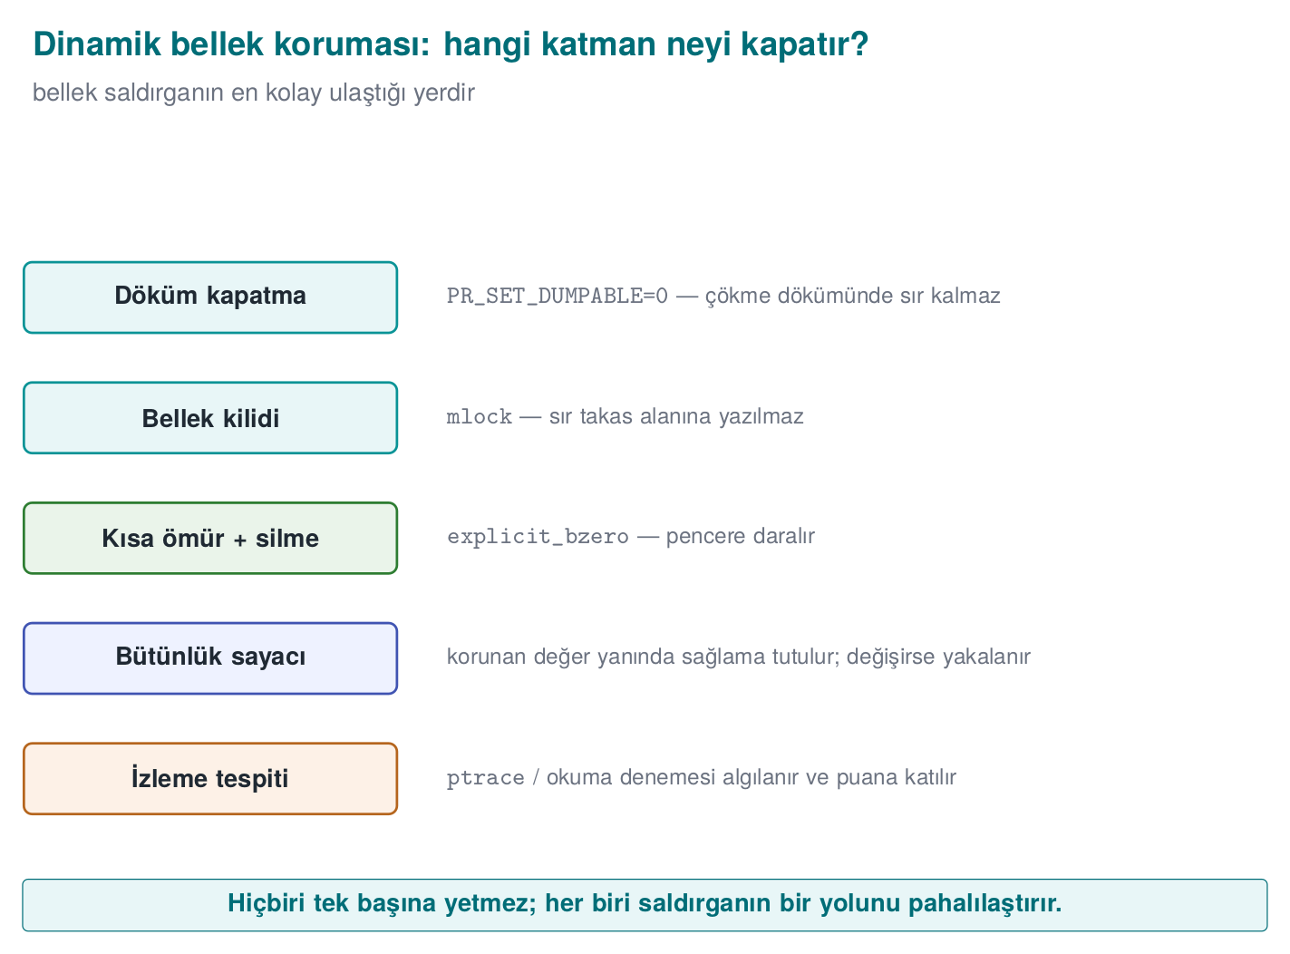

Saldırgan bellekle ne yapar?
Saldırı | Örnek | Hedef
Okuma | Süreç belleğinin dökümünü almak, bellekte bilinen bir değeri aramak | Anahtar, PIN, çözülmüş veri
Değiştirme | Bir oyundaki puanı, bir sayaç değerini ya da bir “lisans geçerli” bayrağını bellekte değiştirmek | Mantık ve denetimler
İzleme | Bir değer değiştiğinde haber veren araçlarla hangi adresin neyi tuttuğunu bulmak | Değişkenlerin yerini keşfetmek
Bu saldırıların hepsi için saldırganın süreç belleğine erişmesi gerekir: bir hata ayıklayıcıyla, işletim sisteminin süreç belleği arayüzleriyle ya da sürecin içine yüklenmiş bir kütüphaneyle. Bu yüzden bellek koruması, önceki bölümlerdeki hata ayıklayıcı ve kanca algılamayla birlikte düşünülür.

Önlem 1: Bellekte az, kısa ve dağınık tut
En etkili bellek koruması, bellekte okunacak bir şey bırakmamaktır:
- Kısa ömür: Sır, yalnız kullanıldığı fonksiyonun içinde açık olur ve fonksiyon dönmeden silinir (3. hafta: açıklık penceresi).
- Örtme ve parçalama: Kullanılmadığı sürede sır, rastgele bir maskeyle XOR’lanmış ya da parçalara bölünmüş olarak durur; bellekte tek bir yerde sırrın kendisi bulunmaz.
- Rastgele değerle silme: İş bitince bellek sıfırla değil rastgele değerlerle doldurulur; “burada az önce bir sır vardı” izini de bırakmaz. Sahada native tarafta rastgele üretecin tek kullanım yeri budur.
- Hiç açılmamak: Whitebox kriptografide anahtar hiçbir anda açık halde bellekte bulunmaz (11. hafta). Sahadaki kabuk matrisinde ödeme sırasında native tarafta kalan tek kabuk budur (3. hafta).

Önlem 2: Belleğin okunmasını işletim sistemiyle zorlaştır
Önlem | Platform | Etkisi
Döküm kapatma, PR_SET_DUMPABLE = 0 | Linux | Aynı kullanıcıya ait başka bir süreç bile hata ayıklayıcı olarak bağlanamaz ve süreç belleği dosyasını okuyamaz (1. hafta)
Bellek kilitleme (mlock / VirtualLock), MADV_DONTDUMP | Linux / Windows | Sır takasa ve döküme düşmez (1. hafta)
Sayfa korumaları (mprotect / VirtualProtect) | Linux / Windows | İlklendirmeden sonra değişmemesi gereken tablolar salt okunur yapılır; değiştirme girişimi hata üretir
Korunan süreç özellikleri | Windows, mobil platformlar | İşletim sisteminin sağladığı “korunan süreç” ve uygulama kum havuzu, başka uygulamaların belleğe erişimini sınırlar
Bu önlemler yönetici (root) yetkisine sahip bir saldırganı durdurmaz; ama saldırganı daha güçlü bir konuma çıkmaya zorlar ve bu da root algılamanın devreye girdiği yerdir.
Somut bir örnek: PR_SET_DUMPABLE neyi değiştirir? Linux’ta her süreç varsayılan olarak “dump edilebilir”dir — çekirdek çökme anında bir çekirdek dökümü (core dump) üretebilir ve aynı kullanıcıya ait başka bir süreç ptrace(PTRACE_ATTACH, pid, ...) ile ona bağlanabilir. prctl(PR_SET_DUMPABLE, 0) çağrısı bu bayrağı kapatır:
Durum | ptrace ile dışarıdan bağlanma | Çökme anında bellek dökümü | /proc/<pid>/mem okuma
PR_SET_DUMPABLE = 1 (varsayılan) | Aynı kullanıcının başka bir süreci bağlanabilir | Üretilir (diskte kalır) | Okunabilir
PR_SET_DUMPABLE = 0 | Aynı kullanıcının süreci bile bağlanamaz (“Operation not permitted”) | Üretilmez | Reddedilir
Bu, Bölüm 4’teki TracerPid denetimiyle tamamlayıcı çalışır: TracerPid “şu an biri izliyor mu?” diye algılar; PR_SET_DUMPABLE = 0 ise “aynı kullanıcıya ait sıradan bir araç izleyemesin” diye önler. Kök yetkisine sahip bir saldırgan bu bayrağı yine de aşabilir (ptrace_scope ayarına ve yetkisine bağlı) — bu yüzden Bölüm 8’deki kök göstergesiyle birlikte değerlendirilmelidir.

Önlem 3: Değiştirilen veriyi fark et
Bellekteki kritik bir yapının (bir sayaç, bir yetki bayrağı, bir yapılandırma tablosu) sessizce değiştirilmesini fark etmenin yolu, o veriyi tek başına bırakmamaktır:
Kritik bir değeri korumalı tutmak: değer + gölge kopya + özet
typedef struct {
uint32_t value; /* asıl değer */
uint32_t shadow; /* value XOR çalışma anı maskesi */
uint32_t mac; /* value ve shadow üzerinden kısa bir MAC */
} ProtectedCounter;
/* Okurken üçünün tutarlılığı denetlenir; tutmuyorsa değer bellekte değiştirilmiştir. */
int counter_read(const ProtectedCounter *s, uint32_t *out)
{
if ((s->shadow ^ runtime_mask) != s->value) return -1;
if (short_mac(s->value, s->shadow) != s->mac) return -1;
*out = s->value;
return 0;
}
Saldırgan bellekte yalnız value alanını değiştirirse gölge kopya ve özet tutmaz. Üçünü birden tutarlı biçimde değiştirmek için maskeyi ve özet anahtarını da bulması gerekir; bu da işin maliyetini artırır. Aynı fikir, 5. haftadaki cihaz parmak izinin iki farklı özetle iki farklı yerde saklanmasında ve 2. haftadaki kurcalamaya dayanıklı günlükte de vardır.

7.1 İşlenmiş örnek: ProtectedCounter bir saldırıyı nasıl yakalar?
Yukarıdaki yapıyı sayılarla izleyelim. runtime_mask, çalışma başında rastgele üretilmiş sabit bir değer olsun: 0xA5A5A5A5. Bir ödeme denemesi sayacı value = 3 (üçüncü deneme) olduğunda yapı şöyle doldurulur:
Alan | Değer | Nasıl hesaplandı
value | 0x00000003 | asıl sayaç
shadow | 0xA5A5A5A6 | value XOR runtime_mask = 0x00000003 XOR 0xA5A5A5A5
mac | (örnek) 0x7F2C1B90 | short_mac(value, shadow)
counter_read() her okumada shadow XOR runtime_mask’in value’ya eşit olup olmadığına bakar: 0xA5A5A5A6 XOR 0xA5A5A5A5 = 0x00000003 — value ile eşit, tutarlı; fonksiyon 0 döner.
Şimdi saldırganın bir bellek düzenleyicisiyle yalnız value alanını 0x00000063 (99) yaptığını düşünelim (bir deneme sayacını ya da bir puanı sıfırlamaya/artırmaya çalışıyor). shadow ve mac alanları değişmedi. Bir sonraki counter_read() çağrısı: shadow XOR runtime_mask = 0xA5A5A5A6 XOR 0xA5A5A5A5 = 0x00000003 — ama value artık 0x00000063. İkisi eşleşmiyor; fonksiyon -1 döner, tutarsızlık yakalanır. Saldırganın bunu atlatabilmesi için shadow’ı da doğru maskeyle yeniden hesaplaması ve mac’i de tutarlı üretmesi gerekir — ki short_mac’in anahtarını bilmediği sürece bu, Bölüm 3.1’deki HMAC altın değerini yeniden üretmekle aynı zorluktadır.
Tutarlılık denetimi de bir denetimdir
counter_read’in -1 dönüşünü “hiçbir şey olmamış gibi” yok sayan bir çağıran, bütün korumayı boşa çıkarır; ayrıca denetimin kendisi de yamalanabilir. Bu yüzden tutarsızlık bir tepkiye bağlanır (tepki politikası) ve denetim kodu da bütünlük denetiminin kapsamına alınır.

Önlem 4: İzlendiğini fark et
Bellek izleme araçlarının çoğu, sürece bir hata ayıklayıcı olarak bağlanarak ya da sürecin içine bir kütüphane yükleyerek çalışır. Bu yüzden izleme tespitinin temeli, hata ayıklayıcı ve kanca algılama bölümlerinde gördüğümüz yöntemlerdir. Bunlara ek olarak bazı dolaylı sinyaller kullanılır:
- Zamanlama: Tek adımlı çalıştırılan ya da kesme noktalarıyla durdurulan kod, normalden çok daha yavaş çalışır; iki nokta arasındaki beklenmedik uzun süre bir sinyaldir (ortam algılamadaki zamanlama ölçümüyle aynı fikir).
- Beklenmeyen modüller: Süreç belleğinde, uygulamanın kendisinin yüklemediği kütüphaneler bulunması.
- Tutarlılık bozulması: Önlem 3’teki gibi korunan değerlerin tutarsızlaşması.
Bu sinyallerin hiçbiri tek başına kesin değildir; hepsi tepki politikasındaki risk skoruna katkı olarak kullanılır.
Değerlendirici nasıl test eder?
Hassas işlem sırasında ve sonrasında süreç belleğinin dökümünü alıp bilinen test sırlarını arar; bellekteki bir sayacı ya da bayrağı bir bellek düzenleyiciyle değiştirip uygulamanın fark edip etmediğine bakar; bellek izleme araçlarını bağlayıp uygulamanın tepkisini gözlemler. Raporda “sır bellekte ne kadar süre açık kaldı” ve “değiştirilen değer fark edildi mi” soruları cevaplanır.

8. Kök/ayrıcalıklı ortam ve bileşen imza doğrulaması
Kısa tarihçe: paket imzalama ve kök göstergesi
- Android 1.0 (2008) — orijinal APK imzalama şeması (JAR imzalama, sonradan “v1” olarak anılır) uygulamayı yeniden paketlemeye karşı ilk savunmaydı: değiştirilmiş bir APK, orijinal geliştiricinin özel anahtarıyla üretilmiş imzayı taşıyamaz.
- Android 7.0 Nougat (2016) — Google, APK Signature Scheme v2’yi tanıttı: dosyaları tek tek değil, APK’nin tamamını (JAR imzalamanın kapsam dışı bıraktığı bazı alanlar dâhil) imzalar; hem daha hızlı doğrulanır hem de v1’in bıraktığı bazı “imzayı bozmadan içerik ekleme” açıklarını kapatır.
- Android 9 Pie (2018) — APK Signature Scheme v3, aynı ilkeye anahtar döndürme (key rotation) desteği ekledi.
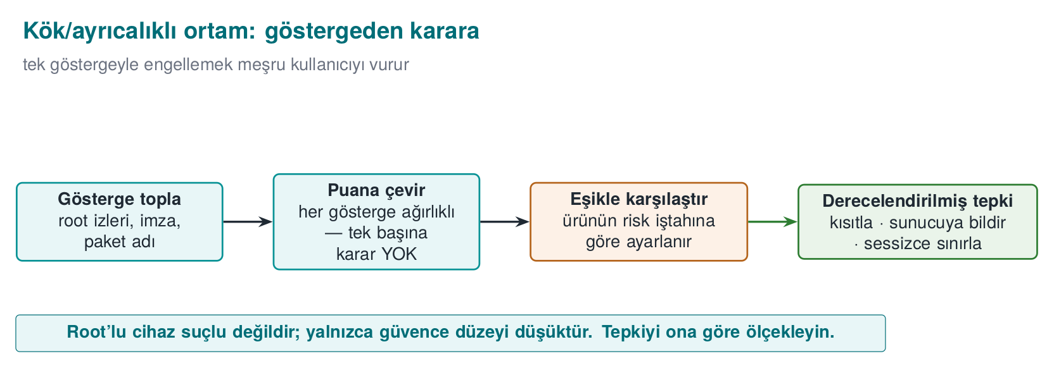

8.1 Kök (root) / ayrıcalıklı ortam göstergesi
Kök (root), bir cihaz üzerinde normalde kısıtlı olan tam yetkidir; jailbreak aynı yetkiyi iOS gibi kapalı sistemlerde zorla açmanın adıdır. Root’lu (ya da jailbreak’li) bir cihazda uygulamanın güvenlik varsayımları çöker: her süreç belleği okuyabilir, dosya sistemi korumaları aşılır. RASP root göstergelerine bakar (Katalog K4/K5): su ikilisinin varlığı, tehlikeli paketler, yazılabilir sistem yolları, root gizleme çerçeveleri. Masaüstündeki taşınabilir karşılığı: uygulama yükseltilmiş yetkiyle mi çalışıyor (Linux geteuid()==0, Windows yükseltilmiş token)?
Mobil “root” ile masaüstü “yükseltilmiş yetki” arasındaki fark yalnız isimdir, fikir aynıdır. Android’de bir uygulamanın su ikilisini bulması, root erişiminin kurulu olduğunu gösterir; Linux/masaüstünde bir sürecin geteuid()’i 0 döndürmesi, sürecin fiilen root kullanıcısı olarak çalıştığını gösterir. İkisi arasındaki küçük ama önemli fark: mobilde root kurulu olabilir ama o an kullanılmıyor olabilir (gösterge, göstergedir); masaüstünde geteuid()==0 ise o anki gerçek durumu bildirir (çekirdeğin kendisi bu bilgiyi tutar, tıpkı Bölüm 4.1’deki TracerPid gibi sahtelemesi zordur). Bu yüzden masaüstü/sunucu tarafındaki “ayrıcalıklı süreç” denetimi, mobildeki “root göstergesi” taramasından biraz daha güvenilir bir sinyaldir — yine de tek başına karar vermek yerine Bölüm 8.1.1’deki risk skoruna eklenmelidir.

Demo 7 — Root/ayrıcalıklı ortam göstergesi (yalnız okuma)
Demo 7 · code/week-06/07-environment-privilege · root/ayrıcalık göstergesi, salt okuma
Program (1) ayrıcalık seviyesini (root/admin mi) ve (2) bilinen “tehlikeli işaret” yollarının varlığını yalnız okuyarak kontrol eder. Demoyu deterministik kılmak için komut satırından sahte bir işaret (output/fake_su) verilir.
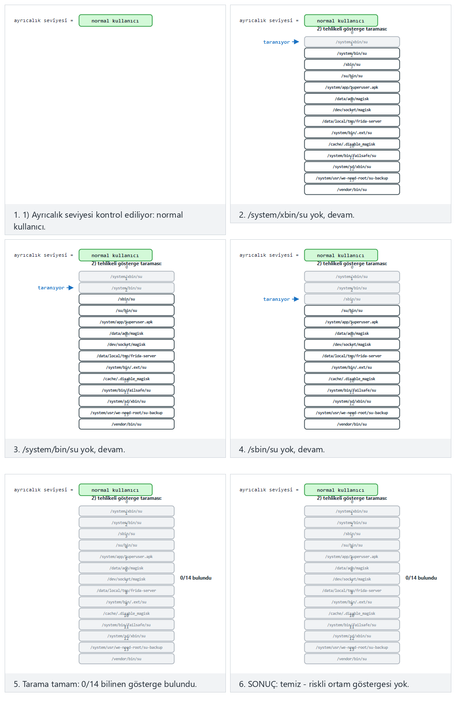
clean/rooted-one-mark/edge örneklerini deneyin; animasyon 14 bilinen göstergenin taranışını ve ayrıcalık seviyesinin nasıl eklendiğini gösterir.
..ps1 — gerçek çıktı (kısaltılmış)
STEP 2 - Flagged case: a fake 'su' indicator file is created
1) Privilege level : normal user
2) Dangerous-indicator scan:
[FOUND] output\fake_su (extra indicator)
RESULT: an elevated/risky environment INDICATOR is present (1 signal(s)).
Sinyal, kanıt değil
Root göstergeleri kolayca sahtelenir (Magisk Hide gibi araçlar su’yu ve bilinen yolları gizler). Ayrıca bir uygulama sırf root gördüğü için çalışmayı reddederse, cihazını meşru biçimde root’lamış kullanıcıları da engeller (yanlış pozitif / kullanıcı deneyimi dengesi). Modern yaklaşım: cihazın bütünlüğünü işletim sistemi/platform attestation servisiyle (nonce’lu, sunucu tarafı doğrulanan) ölçmek — istemcinin kendi “root değilim” iddiasına güvenmemek.

8.1.1 Kök göstergesini de bir risk skoruna bağlamak
Bölüm 5.1’deki risk skoru fikri kök/ayrıcalık göstergesi için de geçerlidir; hatta sahada tek bir gösterge yerine bir liste önerilir, çünkü her gösterge tek başına hem kaçırılabilir (saldırgan gizler) hem yanlış pozitif üretebilir (meşru kullanıcı cihazını gerçekten root’lamıştır).
Gösterge | Tek başına anlamı | Örnek ağırlık
su ikilisi/işareti bulundu | Root erişimi kurulu olabilir | 20
Bilinen root yönetim paketi yüklü | Root aktif olarak yönetiliyor | 25
Sistem bölümü yazılabilir | Salt-okunur olması gereken alan değiştirilebilir | 30
geteuid() == 0 (masaüstü/sunucu karşılığı) | Süreç fiilen yükseltilmiş yetkiyle çalışıyor | 40
Demo 7’nin gerçek çıktısındaki tek sinyal (output/fake_su bulundu → 1 sinyal) düşük bir skora karşılık gelir; tek başına bir bankacılık uygulamasını durdurmaya yetmemelidir. Skorun yüksek çıkması için birden çok göstergenin birlikte görünmesi beklenir — tıpkı Bölüm 5.1’deki ortam örneğinde olduğu gibi.
Sık hata: root görünce anında exit()
Kök göstergesi tek başına görülür görülmez uygulamayı kapatmak, hem gerçek saldırganı yakalamaz (ipuçlarını zaten gizlemiştir, bu denetim onu hiç görmez) hem de cihazını meşru amaçla (özelleştirme, geliştirme) root’lamış sıradan bir kullanıcıyı cezalandırır. Kural: göstergeyi skora ekle, kararı eşiğe bırak (Bölüm 5.1); fail-closed yerine önce azaltılmış işlevsellik (ör. yüksek tutarlı işlemleri reddet, düşük tutarlıları kabul et) düşün.

8.2 Bileşen/paket imza ve özet doğrulaması (APK imza doğrulamasının genel hâli)
Android’de uygulama, yeniden paketlemeye (repackaging) karşı APK imzasını doğrular (APK Signature Scheme v1/v2/v3): saldırgan uygulamayı açıp değiştirse ve yeniden paketlese bile, orijinal geliştiricinin özel anahtarıyla üretilmiş imzayı taşıyamaz. Bu, “yüklediğim/çağırdığım bileşen beklenen, değiştirilmemiş sürüm mü?” sorusunun genel hâlidir (Katalog K2/K3/K6).

Demo 6 — Bileşen imza doğrulaması ve repackaging tespiti
Demo 6 · code/week-06/06-component-signature · imza/özet doğrulama
Bir “eklenti modülü” dosyası yüklenmeden önce ayrık bir imza (HMAC-SHA-256) ile doğrulanır. Modül bir bayt bile değişirse imza tutmaz ve yükleme reddedilir.
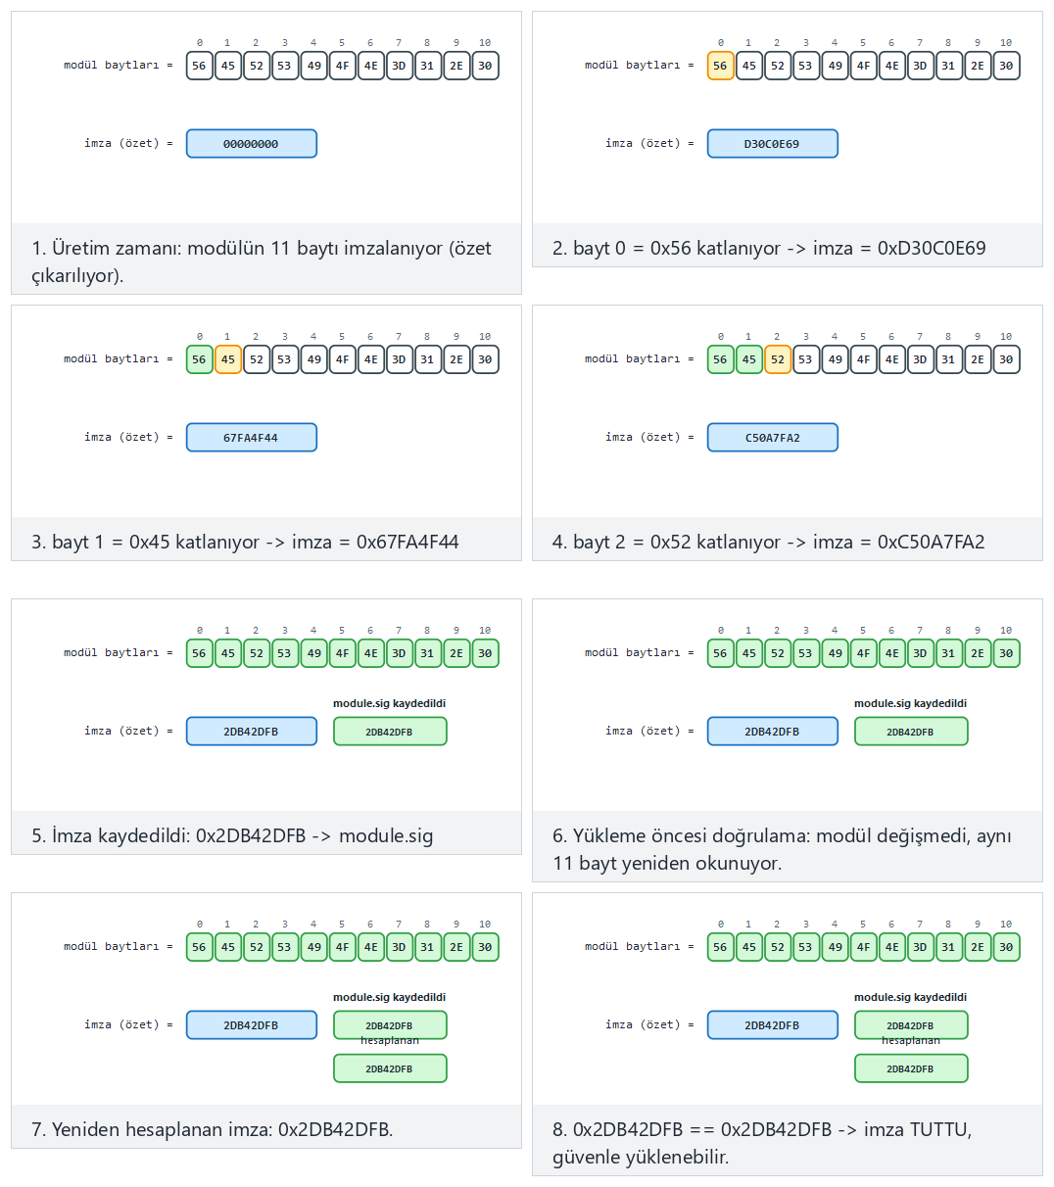
holds/appended-byte/edge örneklerini deneyin; animasyon üretim-zamanı imzalamayı ve yükleme-öncesi doğrulamayı yan yana gösterir.
..ps1 — gerçek çıktı
STEP 3 - Verify before loading (module unchanged): HOLDS
Module signature HELD -> safe to load.
STEP 4 - Attack: the module is REPACKAGED (one character changes)
Module signature DID NOT HOLD -> REPACKAGED/modified.
Loading REJECTED. (exit code 3)
Önemli fark: HMAC vs. asimetrik imza
APK v2/v3 açık anahtar (asimetrik) imza kullanır (bkz. Hafta 3’teki dijital imza): doğrulayanın imzalama anahtarına değil, yalnız açık anahtara ihtiyacı olur. Bu demoda öğretim için paylaşılan anahtarlı HMAC kullanıyoruz (basit ve cen429_crypto.h’da hazır); asimetrik imza (Ed25519 / RSA-PSS) ve sertifika zincirlerini Hafta 10’da işleyeceğiz. İlke aynı: yüklemeden önce bütünlük + kaynak doğrulaması.

8.2.1 İşlenmiş örnek: repackaging bir bayt eklemekle nasıl yakalanır?
Demo 6’nın gerçek çıktısındaki “modül YENIDEN PAKETLENIR (tek bayt eklenir)” adımını Bölüm 3.1’deki mantıkla birleştirelim. Modülün doğrulaması da tıpkı Demo 1 gibi dosyanın tamamı üzerinden hesaplanan bir HMAC-SHA-256’dır; fark, hedefin bu kez programın kendisi değil, ayrı bir dosya (eklenti modülü) olmasıdır.
Adım 1 — orijinal modül. Modül dosyası N bayttır; yükleyici onu okur, HMAC(anahtar, modul[0..N)) hesaplar ve önceden kaydedilmiş imzayla karşılaştırır. Eşleşir → “TUTAR” → güvenle yüklenir.
Adım 2 — saldırgan modülü açar, bir özellik ekler, yeniden paketler. Bu işlem dosyanın sonuna bir bayt ekler (N+1 bayt oldu) — modülün amaçlanan işlevine hiç dokunmasa bile. Yükleyici bu kez HMAC(anahtar, modul[0..N+1)) hesaplar. Girdinin uzunluğu bile değiştiği için (Bölüm 3.1’deki tek bayt değeri değişikliğinden daha köklü bir fark), HMAC’in dahili blok işleme mekanizması en baştan farklı bloklar görür ve sonuç tümüyle farklı çıkar — tıpkı Demo 1’de gördüğümüz gibi.
Adım 3 — karşılaştırma başarısız. Yeni HMAC, kaydedilmiş imzayla eşleşmez → “TUTMADI” → “YENIDEN PAKETLENMIS/degistirilmis” → yükleme reddedilir (çıkış kodu 3). Saldırgan tek bir bayt bile eklese, imzayı yeniden üretebilmesi için imzalama anahtarına ihtiyacı vardır; bu anahtar (öğretim amaçlı HMAC’te) yükleyicinin içindedir, ama gerçek APK imzasında (asimetrik) yalnız orijinal geliştiricide bulunan özel anahtardır — bu da Bölüm 8.2’nin “Önemli fark” notundaki ayrımın can alıcı noktasıdır: HMAC’i doğrulayan herkes aynı zamanda üretebilir de; asimetrik imzada doğrulayan yalnız doğrular, üretemez.
Kural
Dinamik yüklenen her bileşeni (modül, eklenti, native kütüphane, güncelleme paketi) yüklemeden önce kriptografik olarak doğrulayın. Mümkünse karşılıklı doğrulama kurun (Katalog K6): native, üst katmanın özetini; üst katman, native’in özetini doğrular — saldırganın ikisini birden tutarlı yamalaması gerekir. Uzun vadede asimetrik imza tercih edin (dağıtım kolaylığı).

9. Kontrol akışı bütünlüğü: tek bir if neden yetmez
Şu ana kadarki bütün kontroller (bütünlük, anti-debug, ortam, root) bir noktada bir karar verir: if (tehlike) reddet;. Saldırganın işi basittir: o tek atlamayı (je → jmp) yamalayıp kontrolü es geçmek (Bölüm 3’teki yama). O hâlde kontrolleri atlanamaz kılmanın yolu nedir?
Kısa tarihçe: yazılım kurcalamaya dayanıklılığından denetlenebilir kontrol akışına
- 1996 — David Aucsmith, tek bir yama noktasına güvenmemek için birbirini çapraz doğrulayan, dağıtık bütünlük kontrolleri fikrini işler (yazılım kurcalamaya dayanıklılığı literatürünün erken katkılarından biri).
- 2001 — Christian Collberg ve Clark Thomborson, kod gizleme ve kurcalamaya dayanıklılık üzerine bir taksonomi ve terminoloji yayımlar; aynı dönemde Hoi Chang ve Mikhail Atallah, kontrol akışını izleyen ve birbirini denetleyen küçük kod parçacıkları olan “guard” (bekçi) fikrini işler — bu hafta 3. kontrol noktasının atlanmasına karşı kullandığımız “çoklu/örtüşen denetleyici” fikrinin kökü buradadır.
- 2005 — Martín Abadi, Mihai Budiu, Úlfar Erlingsson ve Jay Ligatti, Control-Flow Integrity (CFI)’yi akademik olarak tanımlar: programın çalışma zamanındaki kontrol akışının, derleme zamanında çıkarılan bir kontrol akışı çizgesine uyduğunu doğrulamak. Bu haftanın kontrol akışı sayacı, CFI’nin fikrini (beklenen yoldan sapmayı yakalamak) tam bir çizge yerine veri bağımlı bir anahtar zinciriyle basitleştirilmiş şekilde uygular.
Cevap: güvenlik kontrollerini bir kontrol akışı sayacına / anahtar zincirine bağlamak (Katalog K17). Kritik işlem, doğru sonucu ancak bütün kontrol noktalarından sırayla geçilmişse üretebilir. Bunu bir veri bağımlılığıyla kurarız: her kontrol noktası bir anahtar zincirini ilerletir (acc = HMAC(acc, "asama-i")); kritik işlem bu zincirden türetilen anahtarla bir sırrı açar.
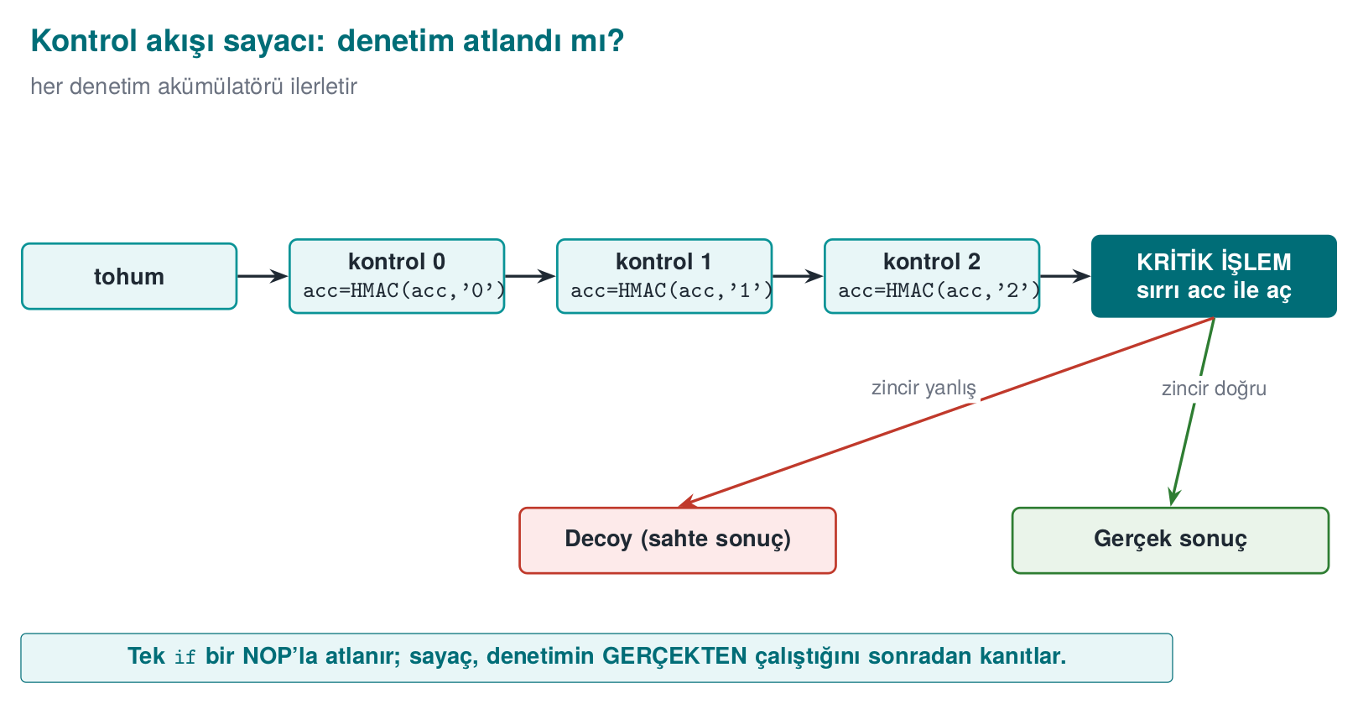
Bir kontrol atlanır ya da sırası bozulursa acc farklı çıkar, anahtar yanlış olur ve GCM çözme reddedilir — gerçek sonuç üretilemez. Böylece tek bir jmp yaması işe yaramaz.

Demo 5 — Kontrol akışı sayacı ve skip saldırısı
Demo 5 · code/week-06/05-flow-counter · control-flow integrity (Katalog K17)
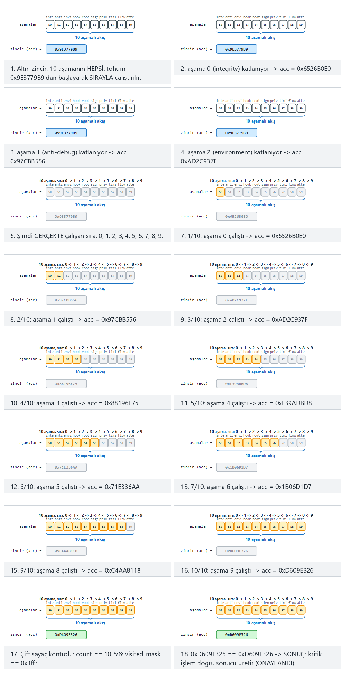
Animasyon 10-14 aşamalı bir akışı, altın (golden) zincirle karşılaştırarak gösterir; in-order/skip-half/edge örneklerini deneyin — hiçbir aşama çalışmasa bile, ya da bütün aşamalar YANLIŞ sırada çalışsa bile zincir bozulur.
..ps1 — gerçek çıktı (kısaltılmış)
SCENARIO 1 - normal: every checkpoint runs in order
[passed] checkpoint 0 (integrity (Demo 1))
[passed] checkpoint 1 (anti-debug (Demo 2))
[passed] checkpoint 2 (environment (Demo 3))
RESULT: PAYMENT APPROVED -> "PAYMENT-APPROVAL-TOKEN-4242"
SCENARIO 2 - skip: the checks are SKIPPED entirely (straight to the critical operation)
[SKIPPED] no checkpoint ran
(warning: count=0 visited_mask=0x0 expected=3/0x7)
RESULT: PAYMENT DENIED (wrong chain key).
SCENARIO 4 - reorder: the checks run in the WRONG ORDER
RESULT: PAYMENT DENIED (wrong chain key).
Normal akışta üç kontrol sırayla geçildi, zincir doğru oldu ve ödeme onaylandı. Kontroller atlandığında, kısmen geçildiğinde ya da yanlış sırada geçildiğinde zincir farklı çıktı; kritik işlem gerçek sonucu üretemedi ve sahte (decoy) döndü. Program ayrıca bir çift sayaç (count + visited_mask biti) tutar (K17); bu, anahtar zinciriyle birlikte üçlü bir tutarlılık kontrolü sağlar.
“Çift sayaç” neden gerekli, acc zinciri yetmiyor mu? acc zinciri hangi aşamaların hangi sırayla çalıştığını dolaylı olarak kanıtlar (yanlış aşama/sıra → yanlış anahtar), ama demo çıktısındaki uyarı satırında gördüğümüz gibi (warning: count=0 visited_mask=0x0 expected=3/0x7) program ayrıca iki basit sayaç daha tutar: count (kaç kontrol noktasının çalıştığını sayan düz bir tam sayı) ve visited_mask (her kontrol noktasının kendi bit konumunu 1 yaptığı bir bit kümesi, ör. 0., 1. ve 2. kontrol geçtiyse visited_mask = 0b111 = 0x7). Bunların amacı acc’ten farklıdır: acc kriptografik olarak güçlüdür ama tek başına “kaç kontrol geçti, hangileri” gibi okunabilir bir teşhis bilgisi vermez (HMAC çıktısından geriye “üç kontrol de geçti” diye çıkarım yapılamaz). count ve visited_mask, geliştiriciye ve günlüğe (log) okunabilir bir özet sağlarken, gerçek yetkilendirme kararı yine yalnız acc’ten türeyen anahtara dayanır — count ve visited_mask alanlarının kendisi yamalanıp 3 ve 0x7 yapılsa bile, acc zinciri yanlış olduğu için anahtar yine yanlış çıkar. Üç değer (acc, count, visited_mask) böylece birbirini çapraz doğrular: biri tutarsızsa günlükte fark edilir, hiçbiri tek başına yetkilendirme kararını değiştiremez.

9.1 İşlenmiş örnek: anahtar zincirini elle hesaplamak
acc = HMAC(acc, "stage-i") cümlesini soyut bırakmayalım; gerçek openssl komutlarıyla elle hesaplayalım. Başlangıç değeri acc0, 32 sıfır bayttan oluşan sabit bir anahtarla boş veriyi HMAC’leyerek üretilsin (gerçek sistemde bu, oturum başına rastgele üretilir):
Kontrol akisi zincirini elle izlemek (gercek openssl ciktisi) - baslangic
A0=$(printf '' | openssl dgst -sha256 -mac HMAC \
-macopt hexkey:0000000000000000000000000000000000000000000000000000000000000000 \
-binary | xxd -p -c 256)
echo "acc0 = $A0"
acc0 = b613679a0814d9ec772f95d778c35fc5ff1697c493715653c6c712144292c5ad
Doğru sıra — kontrol noktası 0, sonra 1, sonra 2 sırayla geçilir. Her aşamada bir önceki acc anahtar, aşama etiketi veri olarak HMAC’lenir ve sonuç yeni acc olur:
Sirali gecis: acc1 -> acc2 -> acc3
A1=$(printf 'stage-0' | openssl dgst -sha256 -mac HMAC -macopt hexkey:$A0 -binary | xxd -p -c 256)
A2=$(printf 'stage-1' | openssl dgst -sha256 -mac HMAC -macopt hexkey:$A1 -binary | xxd -p -c 256)
A3=$(printf 'stage-2' | openssl dgst -sha256 -mac HMAC -macopt hexkey:$A2 -binary | xxd -p -c 256)
echo "acc3 (DOGRU zincir) = $A3"
acc3 (DOGRU zincir) = e2db3f2ffdeefc8e58749330d64e0bab04e79b8ce63ba185fcd83a8c3e0942ee
Kritik işlem (ör. ödeme onayı), yalnız acc3 tam olarak bu değere eşitse doğru anahtarı türetir ve gerçek sonucu üretir — Demo 5’in normal senaryosu.
Saldırı — kontrol noktaları atlanır, yalnız birinci aşama çalışır. Saldırgan 0 ve 2 numaralı kontrol fonksiyonlarına giden çağrıları bir yamayla es geçer (Bölüm 3’teki je → jmp yamasıyla aynı fikir); yalnız stage-1 etiketi işlenir:
Atlanmis gecis: yalniz asama-1
B1=$(printf 'stage-1' | openssl dgst -sha256 -mac HMAC -macopt hexkey:$A0 -binary | xxd -p -c 256)
echo "acc (ATLANMIS zincir) = $B1"
acc (ATLANMIS zincir) = 1af937ede233313e8a3765bb48ca09a81970c91652abb42060838fcecb37bf73
e2db3f2f... ile 1af937ed... tamamen farklı iki değerdir. Kritik işlem bu yanlış acc’ten türettiği anahtarla gerçek sırrı açamaz; Demo 5’in skip ve reorder senaryolarında gördüğümüz “RESULT: PAYMENT DENIED … a decoy is returned” sonucu tam olarak budur. Saldırganın jmp yaması hangi kontrolü atladığını değiştirmiyor bile — atlanan her kombinasyon farklı ama hep yanlış bir acc üretir, çünkü HMAC zinciri girdisindeki her değişikliği çığ etkisiyle yayar (Bölüm 3.1’deki aynı özellik, burada zincirlenmiş hâliyle).
Kural
Kritik kararları tek bir boolean’a bağlamayın (yamalanır). Güvenlik kontrollerini bir kontrol akışı sayacına ve mümkünse bir veri bağımlılığına (kritik işlemin ürettiği sonucun anahtarına) bağlayın. Çift/örtüşen sayaçlar kullanın; başarısız çıkış noktalarını rastgeleleştirin (K15/K16).
Sık hatalar ve kontrol listesi
- Kritik karar tek bir if’e mi bağlı, yoksa bir sayaca/anahtara mı?
- Kontrolleri atlayan bir yol gerçek sonucu üretebiliyor mu? (Üretmemeli.)
- Kontrol sırası önemli mi (sırayı bozan saldırı yakalanıyor mu)?
- Başarısızlıkta decoy mı dönüyor, yoksa hemen çöküp saldırgana ipucu mu veriyor?

10. Tepki (response) politikası, cihaz bağlama ve caydırma
Algılama tek başına işe yaramaz; asıl önemli olan tepkidir. Kötü bir tepki (ör. tespit anında exit(1)), saldırgana tam olarak hangi kontrolün tetiklendiğini söyler ve onu doğrudan o kontrolün yamasına yönlendirir. İyi bir tepki politikası saldırganı yavaşlatır ve yanıltır:
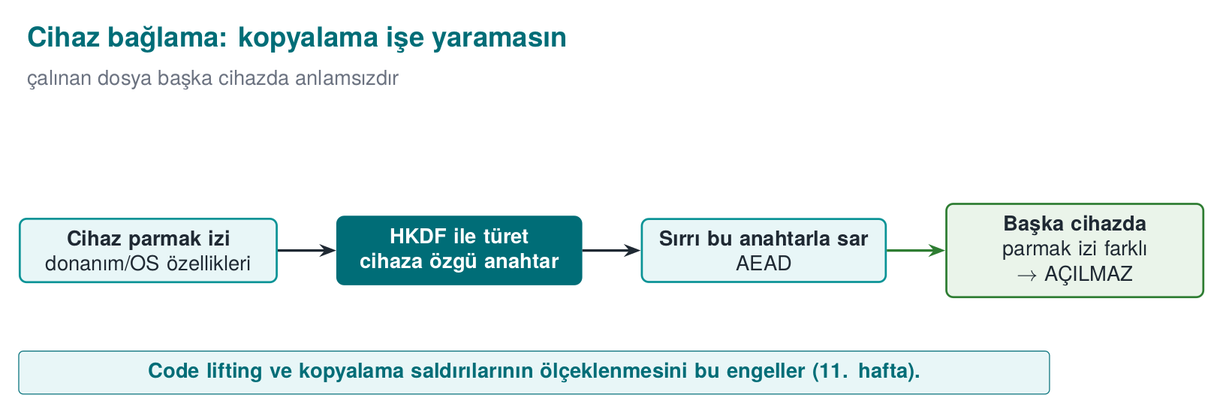
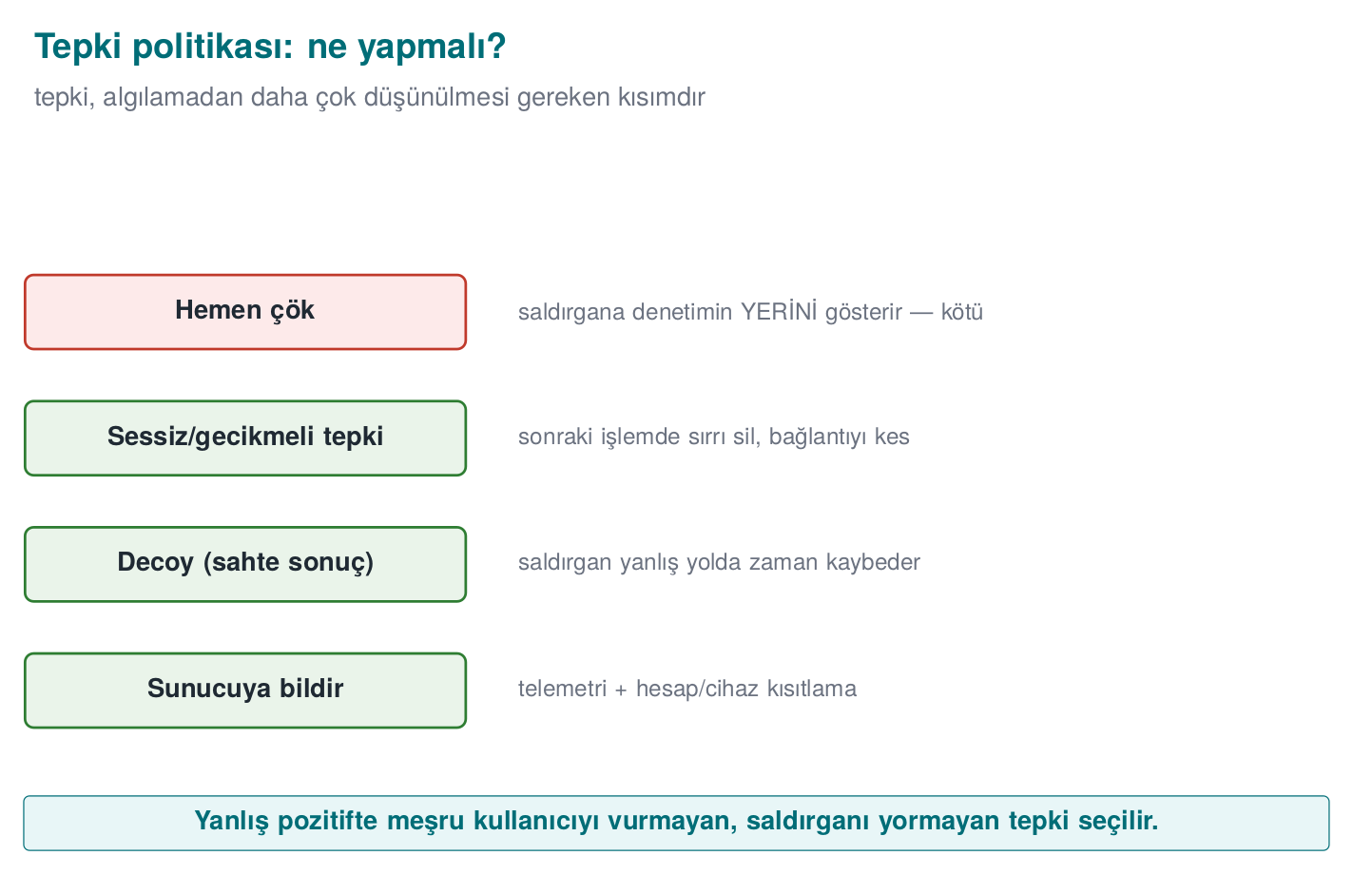
Strateji | Ne yapar | Katalog
Fail-closed | Şüphede işlemi reddet, güven deposuna düşme | —
Sırrı sil | Tamper anında değerli veriyi güvenle sil (crypto_wipe) | K15
Decoy (sahte) çıktı | Çökmek yerine rastgele/sahte sonuç döndür; saldırgan gerçekle sahteyi ayıramaz | K16
Gecikmeli/örtük tepki | Tepkiyi zaman/mesafe olarak tetikleyiciden ayır | K15
Cihaz/sürüm bağlama | Sırrı cihaza/sürüme bağla; anahtarlar kopyalansa bile başka cihazda açılmaz | L1/L2
Telemetri/attestation | Olayı sunucuya bildir; sunucu tarafı risk motoru karar versin | K5
Cihaz bağlama (Hafta 3, §13.1’in, Demo 9’un en iç kabuğu) burada RASP’in bir parçası olur: değerli sır, cihaz parmak izinden ve sürüm dizesinden HKDF ile türetilen bir anahtarla sarılır. Telefon klonlansa, dosyalar başka cihaza kopyalansa bile anahtar farklı çıkar ve sır açılamaz.

10.1 İşlenmiş örnek: cihaz parmak izinden anahtar türetmek (adım adım HKDF)
Demo 8’in “cihaz/sürüm bağlama” adımını gerçek değerlerle elle izleyelim. crypto_hkdf_sha256, Hafta 3’te gördüğümüz RFC 5869 HKDF’in iki adımını (Extract, Expand) uygular; burada ikm (girdi anahtar malzemesi) cihaz parmak izi, tuz (salt) sürüm dizesi, info ise sabit bir bağlam etiketidir:
Parametre | Değer (Demo 8’in normal senaryosu)
ikm (cihaz parmak izi) | device=SIM-MODEL-A;serial=SN-0001;maker=DEMO
tuz (sürüm) | version=1.0.0
info (bağlam etiketi) | rasp-data-key
Adım 1 — Extract. Bu adım, uzunluğu ve rastgeleliği belirsiz olan ikm’i (cihaz parmak izi düz bir metindir, kriptografik olarak “iyi dağılmış” olmayabilir) sabit uzunlukta, güvenli bir ara anahtara sıkıştırır; bu ara anahtarın standart adı PRK’dir (Pseudo-Random Key — sözde rastgele anahtar): PRK = HMAC-SHA256(anahtar = tuz, veri = ikm). openssl ile aynı hesabı yapalım:
HKDF Adim 1 - Extract (gercek openssl ciktisi)
printf '%s' 'device=SIM-MODEL-A;serial=SN-0001;maker=DEMO' \
| openssl dgst -sha256 -mac HMAC -macopt hexkey:$(printf '%s' 'version=1.0.0' | xxd -p -c 256) -binary \
| xxd -p -c 256
PRK (gercek cihaz) = cdbff87f64c1f39f778590faf7f1825b1c6caf759cfaa38af5c7b6d386eb00f4
Adım 2 — Expand. İhtiyacımız 32 bayt (tek blok) olduğu için tek bir HMAC yeter: T1 = HMAC-SHA256(anahtar = PRK, veri = info || 0x01) (0x01, RFC 5869’daki blok sayacıdır). Bu T1, doğrudan 32 baytlık veri anahtarı olur:
anahtar (gercek cihaz) = 3c8af67f5d09f3bf2ee6be6164a99e8027a73a208ca43599909a4f63d06d7499
Adım 3 — aynı hesabı “başka cihaz” parmak iziyle tekrarlamak. Yalnız seri numarasını SN-0001’den SN-9999’a değiştirip (tıpkı bir saldırganın veri dosyasını başka bir telefona kopyalaması gibi) aynı iki adımı tekrarlayalım:
PRK (baska cihaz) = ac53ee1fffc9fc61b5a2d3f874187855f40e6d3514d92a7df955d26e35638cdb
anahtar (baska cihaz) = b68e35acc1ce116e1879a5dd6243e5c4a194821dbd234d15c2f0a22f462073d6
Sonuç. İki anahtar (3c8af67f... ve b68e35ac...) hiçbir ortak baytları olmayacak kadar farklıdır — tek bir karakterlik seri numarası farkı, HKDF’in HMAC çekirdeği yüzünden (Bölüm 3.1’deki çığ etkisi) baştan sona farklı bir anahtar üretir. Demo 8’in other-device senaryosunda gördüğümüz “device/version binding failed (cloned?)” sonucu tam olarak budur: paketin şifrelendiği anahtar (3c8af67f...) ile çözmeye çalışılan anahtar (b68e35ac...) aynı olmadığı için AES-GCM’in kimlik doğrulama etiketi tutmaz ve crypto_gcm_decrypt başarısız döner — sır hiçbir zaman açığa çıkmaz, dosyalar başka cihaza kopyalansa bile.

Demo 8 — RASP motoru: algılama + tepki + cihaz/sürüm bağlama (capstone)
Demo 8 · code/week-06/08-tamper-response · haftanın capstone’u (K15/K16, L1/L2)
Önceki parçaları tek bir “öz koruma motoru”nda birleştirir: bir dizi kontrol çalışır; sır cihaz-bağlı bir anahtarla (HKDF + AES-GCM) sarılır; sonuç, ikili bir “temiz/tamper” kararı DEĞİL, dört durumlu bir tepki politikasıdır (decide_response()): NORMAL (0 başarısız kontrol) → WARN (1) → DEGRADE (2) → LOCK (3 veya daha fazla, YA DA cihaz/sürüm bağlama hiç tutmadıysa — bu her zaman doğrudan LOCK’a sıçrar).
..ps1 — gerçek çıktı (kısaltılmış)
SCENARIO 1 - normal: 0 failed checks, device matches -> NORMAL
RESULT: NORMAL. The secret opened and is in use -> "PAYMENT-KEY-7C4A"
(the secret was safely wiped from memory after use)
SCENARIO 2 - warn: 1 failed check -> WARN (still opens, just logged)
RESULT: WARN. One weak signal is not worth degrading service over.
The secret still opened -> "PAYMENT-KEY-7C4A"
Policy: event logged, monitoring tightened, no functionality lost.
SCENARIO 3 - degrade: 2 failed checks -> DEGRADE (wiped, redacted result)
RESULT: DEGRADE. Multiple signals -> full trust withdrawn.
Policy: secret wiped; a REDACTED result is returned, the full
operation is refused, but the application keeps running.
RESULT-VALUE: PAYM**** (redacted)
SCENARIO 4 - lock: 3 failed checks -> LOCK (wipe + decoy + flag)
RESULT: LOCK -> detection checks failed (tamper)
A DECOY result was returned instead of crashing: 9be972a7...
SCENARIO 5 - other-device: checks pass, device key does not hold -> LOCK
RESULT: LOCK -> device/version binding failed (cloned?)
A DECOY result was returned instead of crashing: 39f368f4...
Normal akışta kontroller geçti, cihaz doğruydu, sır açıldı, kullanıldı ve hemen silindi (NORMAL). Tek bir kontrol başarısız olunca motor hâlâ sırrı açtı — ama olayı kaydetti (WARN); tek zayıf bir sinyal yüzünden meşru bir kullanıcının deneyimini bozmaya değmez. İki kontrol başarısız olunca sır silindi ve yalnız sansürlü bir sonuç döndü (DEGRADE) — uygulama tamamen durmadı, ama artık tam sonucu vermedi. Üç veya daha fazla kontrol başarısız olduğunda YA DA paket başka bir cihaza taşındığında (kontroller geçse bile) motor tam olarak kilitlendi (LOCK): sır silindi, decoy döndü, bayrak kaldırıldı. Bu, Hafta 3’teki güvenlik kabuğunun en iç katmanının (cihaz bağlama) RASP’in kademeli tepki politikasıyla birleşmiş hâlidir.
Dört durumu bir durum makinesi olarak görselleştirelim: aşağıdaki animasyon, bir izleme zaman çizelgesindeki her bağımsız çağrıyı (decide_response()’un gerçek karar tablosuyla) NORMAL/WARN/DEGRADE/LOCK durumlarından birine sınıflandırır ve hangi durumun ne sıklıkta tetiklendiğini özetler:
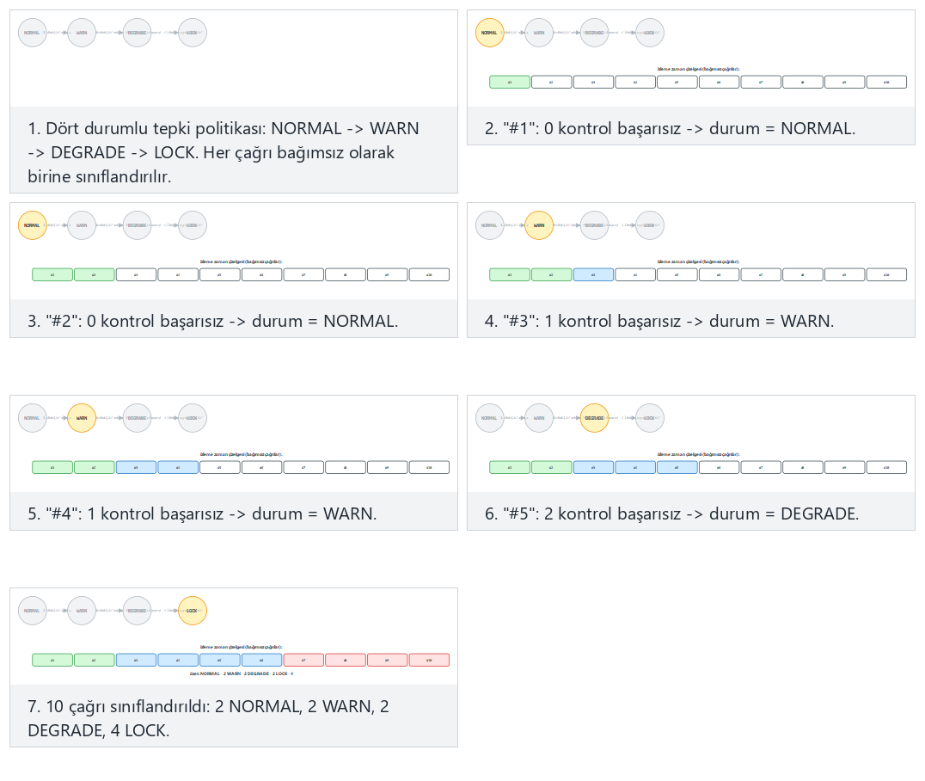
escalating/noisy/edge örneklerini deneyin; escalating örneği bir oturumun zamanla NORMAL’den LOCK’a nasıl kötüleşebileceğini, edge-all-device-mismatch ise cihaz uyuşmazlığının kontrol sayısından bağımsız olarak her zaman LOCK’a sıçradığını gösterir.

10.2 İşlenmiş örnek: aynı olaya üç farklı tepki, üç farklı sonuç
Bölüm 1.3’te aynı algılama sinyaline üç farklı tepkiyi kısaca karşılaştırmıştık; şimdi bunu Demo 8’in LOCK senaryosu üzerinden sonuç sonuç karşılaştıralım. Olay: üç kontrol başarısız oldu (Demo 8 SCENARIO 4 — lock). (Yalnızca bir kontrol başarısız olsaydı motor WARN durumuna geçer ve sırrı yine de açardı — bkz. Bölüm 10; decoy yalnız LOCK durumunda devreye girer.)
Tepki | Saldırgana görünen | Sır ne olur? | Meşru kullanıcıya etkisi | Değerlendirme
(a) Hemen çök (exit(1) / segfault) | “Program çöktü” — hangi kontrolün tetiklendiğini, her kontrolü tek tek devre dışı bırakıp yeniden deneyerek birkaç turda bulur | Bellekte kalmışsa okunabilir | Nadir tetiklenirse fark etmez; sık tetiklenirse güvenilmez uygulama izlenimi verir | Saldırgana en çok bilgi veren, en kötü seçenek
(b) Gecikmeli sessiz (birkaç saniye/işlem sonra, sessizce oturumu sonlandır) | “Bir şey ters gitti ama ne zaman/nerede belli değil” — tetikleyici ile sonuç arasında zaman ve kod mesafesi var | Silinir (fail-closed) | Nadir görülen bir “oturum zaman aşımı” mesajı | Saldırganı yavaşlatır; makul bir orta seçenek
(c) Decoy (sahte sonuç) — Demo 8’in yaptığı | “İşlem başarılı görünüyor” — ama üretilen decoy sonucunun gerçek sırla hiçbir ilişkisi yok; saldırgan başarılı sandığı bir sonuçla vaktini boşa harcayabilir | Silinir, yerine rastgele veri döner | Hiç fark etmez (sır zaten meşru kullanıcı için doğru cihazda açılıyordu) | Saldırgana en az bilgi veren, en caydırıcı seçenek
Üçü de aynı algılama koduna (Bölüm 1.3) dayanır; farkları yalnız ne zaman ve ne döndürdükleridir. Demo 8’in gerçek çıktısında (c) seçeneği LOCK durumunda uygulanır: “A DECOY result was returned instead of crashing: 9be972a7…”. Bu sayı her çalıştırmada farklıdır (Alıştırma 7); sabit bir “HATA-0x1234” değeri olsaydı, saldırgan bu sabiti tanır ve gerçek sonuçtan ayırt ederdi — decoy’un rastgele olması bu ayrımı da engeller.
Sık hata: tepkiyi test ortamında hiç değiştirmemek
Geliştirme sırasında hızlı geri bildirim almak için genelde (a) seçeneği (hemen çök, konsola hata yaz) kullanılır — doğaldır, hata ayıklamak kolaylaşır. Sık yapılan hata, bu davranışı üretime aynen taşımaktır. Kural: tepki politikasını derleme yapılandırmasına bağlayın (hata ayıklama derlemesinde ayrıntılı hata mesajı, üretim derlemesinde sessiz/decoy); üretim binary dosyasında hiçbir tespit mesajı stdout/stderr’e yazılmamalıdır — saldırgana ücretsiz bir hata ayıklama günlüğü vermeyin.
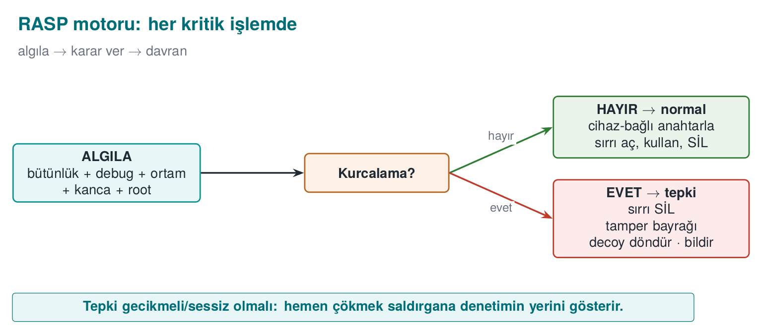
Kural
Tepkiyi tetikleyiciden ayırın: hemen exit() yapmak saldırgana yol gösterir. Tamper anında değerli veriyi silin, çökmek yerine decoy döndürün, olayı sunucuya bildirin ve sırrı cihaza/sürüme bağlayın. Algılama + tepki + bağlama üçünü birlikte kurun.
Sahada nasıl uygulanır? / Değerlendirici testi
Örnek mimaride ödeme anahtarı yalnız ödeme anında, cihaz-bağlı bir anahtardan açılır; tamper algılanınca anahtar imha edilir ve işlem sunucuya “şüpheli” olarak bildirilir. Değerlendirici tek bir kontrolü atlatıp gerçek sonuca ulaşmaya çalışır; korumaların kombinasyon hâlinde (tek tek değil, zincirleme) kırılması gerektiğini raporlar — bu, derinlemesine savunmanın çalıştığının kanıtıdır.

11. RASP’in sınırları ve etik
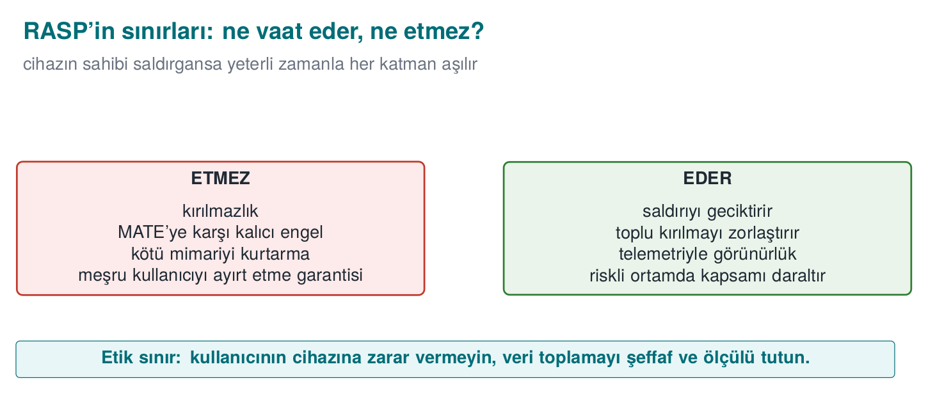
‘RASP koydum, uygulamam kırılmaz.’
Cihazın sahibi saldırgansa (MATE), yeterli zamanla her istemci tarafı koruma atlatılabilir. RASP kırılmazlık sağlamaz; saldırıyı pahalı, ölçeklenemez ve gürültülü kılar. Nihai güvence her zaman sunucu tarafındadır (risk motoru, anomali tespiti, anahtar yenileme, işlem limitleri).
‘Tek bir güçlü kontrol yeter.’
Her tek kontrolün bir karşı-tekniği vardır (yama, kanca, sahteleme). Güç kombinasyondan gelir: çok sayıda bağımsız sinyal + kontrol akışı sayacı + cihaz bağlama + sunucu attestation.
‘Tespit edince hemen çökmeliyim.’
Hemen çökmek saldırgana hangi kontrolün tetiklediğini söyler. Tepkiyi geciktirin ve örtün: decoy döndürün, olayı sessizce bildirin, sırrı silin.
‘Ortam VM ise kesinlikle saldırıdır.’
WSL2/Hyper-V/VBS yüzünden çoğu meşru makine hipervizör bildirir (Demo 3). Ortam sinyalleri risk skoruna katkıdır, ikili karar değil; yoksa gerçek kullanıcıları engellersiniz.
‘RASP her yavaşlığa değer.’
RASP bir maliyet getirir (CPU, batarya, karmaşıklık, yanlış pozitif). Korumayı varlığın değerine göre ölçekleyin: her fonksiyona değil, kritik işlemlere (ödeme, anahtar kullanımı) koyun. Bu, Hafta 1’deki “korumayı varlığa göre planla” ilkesidir.
‘Risk skoru eşiğini bir kere ayarlayıp unuturum.’
Cihazlar, işletim sistemi sürümleri ve saldırı araçları zamanla değişir; bugün “kesin saldırgan” sayılan bir skor, altı ay sonra yaygınlaşan meşru bir yapılandırmayı (yeni bir sanallaştırma özelliği, yaygınlaşan bir geliştirici aracı) yanlışlıkla yakalayabilir. Eşiği ve ağırlıkları telemetriyle (Bölüm 10.2’deki sunucu bildirimi) düzenli gözden geçirin (Bölüm 5.1).

12. Dönem projesi: bu hafta
Bu hafta güvenlik kılavuzunuzun RASP (öz koruma) bölümlerini yazacak ve ilk RASP kontrolünüzü projenize ekleyeceksiniz. Bu, vize proje gösteriminin (Hafta 7) ve Quiz-1’in (Hafta 8, 1–6. haftalar) doğrudan konusudur; ara proje rubriğinde A2.4 RASP Teknikleri (15p → ÖÇ.3), final rubriğinde F2.4 Binary Uygulama Korumaları (15p → ÖÇ.3) olarak puanlanır.
- S10 — RASP algılama envanteri: Projenizdeki her kritik işlem için hangi RASP kontrollerini (bütünlük, anti-debug, ortam, kanca, root, imza) uyguladığınızı, her birinin neyi algıladığını ve nasıl atlatılabildiğini tabloya dökün.
- S10 — Tepki politikası: Tamper algılandığında ne olacağını yazın: hangi sır silinir, fail-closed mı, decoy mu, cihaz/sürüm bağlama var mı, sunucuya bildirim var mı.
S10 RASP envanteri sablonu
| Kontrol | Neyi algilar | Nasil atlatilir | Guclendirme |
| ------------------ | ------------------- | -------------------- | ------------------ |
| Butunluk (HMAC) | Ikili yama | Checker yamalanir | Ortusen denetleyici|
| Anti-debug | Hata ayiklayici | ptrace no-op / yama | Coklu sinyal+sayac |
| Kanca algilama | LD_PRELOAD/Frida | maps gizleme | dladdr + maps |
| Cihaz baglama | Klonlama | (cihaza bagli) | HKDF + AES-GCM |
S10 tepki politikasi sablonu
| Tetikleyici | Tepki | Bildirim |
| ------------------ | ------------------------------ | ---------------- |
| butunluk basarisiz | sirri sil + decoy + fail-close | sunucuya olay |
| cihaz tutmaz | ac-ma, decoy | sunucuya olay |
Kurs gereksinim aileleri
Bu bölümler şu gereksinim ailelerini karşılar: CEN429-RA (RASP algılama), CEN429-RT (tepki politikası), CEN429-BD (cihaz/sürüm bağlama), CEN429-CF (kontrol akışı bütünlüğü). Her gereksinim için S17 uyum matrisine bir satır ekleyin: gereksinim → durum → belge bölümü → kanıt (test/kod/demo).

13. Sınıf etkinlikleri
Etkinlik 1 — Kancayı kendi elinizle kurun (15 dk, binary, WSL)
Demo 4’ü WSL’de çalıştırın. Sonra fake_hook.c’ye getenv’i de ekleyin (LD_PRELOAD’ı gizlemek için boş döndürsün). Yeniden derleyip çalıştırın: 1. sinyal (getenv) artık yakalıyor mu? 2. sinyal (dladdr) hâlâ yakalıyor mu? Bu neden daha sağlam?
Etkinlik 2 — Tek if’i yamalayın (10 dk, tartışma)
Demo 5’te skip modu gerçek sonucu üretemedi. Şimdi düşünün: kritik işlem yalnız if (kontroller_gecti) onayla; olsaydı, saldırgan tek bir jmp ile ne yapardı? Anahtar zinciri neden bu yamayı işe yaramaz kılar?
Etkinlik 3 — Yanlış pozitif avı (15 dk, 3-4 kişilik grup)
Demo 3’ü çalıştırın; muhtemelen “hipervizör VAR” diyecek. Bir uygulama sırf bunun için çalışmayı reddetseydi hangi meşru kullanıcılar mağdur olurdu? Root algılama (Demo 7) için de aynı soruyu tartışın. RASP kararları neden risk skoru olmalı, binary “çalış/çalışma” değil?
Etkinlik 4 — Tepki politikası tasarımı (10 dk, bireysel)
Bir mobil bankacılık uygulaması root algıladı. Üç farklı tepki tasarlayın: (a) hemen çök, (b) işlemi reddet ve kullanıcıyı bilgilendir, (c) sessizce çalışmaya devam et ama sunucuya bildir ve işlem limitini düşür. Hangisi saldırgana en az bilgi verir? Hangisi meşru kullanıcıya en az zarar verir?

14. Kod okuma alıştırmaları
Okuma 1 — Bu anti-debug güvenli mi?
if (IsDebuggerPresent()) {
exit(1);
}
do_payment();
Cevap
Hayır. (1) Tek bir sinyale bağlı; (2) sonuç doğrudan exit() — saldırgan IsDebuggerPresent’in dönüşünü ya da bu if’i yamalar; (3) hemen çıkmak hangi kontrolün tetiklediğini söyler. Düzeltme: birden çok sinyal + kontrol akışı sayacı + gecikmeli/örtük tepki (Demo 2, 5, 8).
Okuma 2 — Bu bütünlük denetimi neden zayıf?
uint32_t crc = crc32(code, code_len);
if (crc != EXPECTED_CRC) tamper();
Cevap
CRC32 kriptografik değildir: saldırgan kodu yamalayıp CRC’yi eşleyecek şekilde kolayca ayarlar. Ayrıca tek bir denetleyici var (kendisi yamalanabilir) ve sonuç bir davranışa bağlı değil. Düzeltme: HMAC/imza + örtüşen denetleyiciler + veri bağımlılığı (Demo 1).
Okuma 3 — Bu kanca algılama neye kanıyor?
if (getenv("LD_PRELOAD") == NULL) printf("temiz\n");
Cevap
getenv’in kendisi kancalanıp NULL döndürebilir; ya da saldırgan LD_PRELOAD yerine ptrace/PLT kancası kullanır. Düzeltme: fonksiyonun kaynağını doğrula (dlsym+dladdr), /proc/self/maps tara, birden çok sinyal kullan (Demo 4).
Okuma 4 — Bu ortam algılama kararı neden riskli?
unsigned int ecx;
__cpuid_ecx(1, &ecx);
if (ecx & (1u << 31)) {
/* hypervisor bit set */
exit(1); /* "analysis environment, refuse to run" */
}
Cevap
Hipervizör biti tek başına kanıt değildir (Bölüm 5, Demo 3): WSL2, Hyper-V ve sanallaştırma tabanlı güvenlik (VBS) yüzünden birçok meşru Windows makinesi de bu biti set eder. Bu kod, sırf bir hipervizör gördüğü için milyonlarca gerçek kullanıcıyı engelleyebilir — klasik bir yanlış pozitif. Düzeltme: bu sinyali tek başına karar vermek yerine Bölüm 5.1’deki gibi bir risk skoruna ekleyin ve kararı diğer sinyallerle (satıcı imzası, zamanlama, hata ayıklayıcı) birlikte, bir eşiğe göre verin.

15. Kendi başına çalış
Bu alıştırmalar not verilmez; pekiştirme içindir. Hepsi kendi bilgisayarınızda, code/week-06 demoları üzerinde yapılır.
Alıştırma 1 — Kolay: Farklı baytı yamalayın
Demo 1’de kopyanın farklı bir ofset baytını değiştirin. HMAC yine değişiyor mu? Neden (çığ etkisi)?
Alıştırma 2 — Kolay: Altın değeri kurcalayın
Demo 1’de output/golden.hmac dosyasını saldırgan gibi düzenleyin. Denetim artık neyi yakalayamaz? Bu, “altın değer nerede saklanmalı?” sorusunu neden önemli kılar?
Alıştırma 3 — Orta: gdb altında Demo 2
Demo 2’yi strace -f ./bin/linux/antidebug ile çalıştırın. TracerPid ne oluyor? Ana sürecin adı ne? Hangi sinyaller tetikleniyor?
Alıştırma 4 — Orta: getenv’i de kancalayın
Demo 4’ün fake_hook.c’sine getenv ekleyin. Hangi sinyal kör oluyor, hangisi hâlâ yakalıyor? (Etkinlik 1’in kod hâli.)
Alıştırma 5 — Orta: Zincire beşinci kontrol
Demo 5’te STAGE_COUNT’yı 5 yapın ve iki kontrol noktası daha ekleyin. Zincir nasıl değişir? Normal akış hâlâ onaylanıyor mu?
Alıştırma 6 — Orta: Karşılıklı doğrulama
Demo 6’yı genişletin: modül dosyası, native’in (kendi ikilinizin) HMAC’ini de taşısın; native modülü, modül de native’i doğrulasın (K6). Saldırganın işi neden zorlaştı?
Alıştırma 7 — Zor: Decoy’u ölçün
Demo 8’de tamper senaryosunda dönen decoy’u iki kez çalıştırıp karşılaştırın. Aynı mı, farklı mı? Neden decoy’un rastgele (her seferinde farklı) olması, sabit bir “hata değeri”nden daha iyidir?
Alıştırma 8 — Zor: Cihaz bağlamayı test edin
Demo 8’de other-device modunda sırrı açmanın bir yolu var mı? Cihaz parmak izini değiştirmeden anahtarı türetmek mümkün mü? Bu, çalınan bir veri dosyasını başka telefonda neden işe yaramaz kılar?
Alıştırma 9 — Zor: Timing eşiği
Demo 3’ün zamanlama ölçümünü Demo 2’deki gibi gdb altında (tek adımlı) çalıştırın. Süre nasıl değişiyor? Güvenilir bir eşik koymak neden zordur (makineye/yüke bağımlılık)?
Alıştırma 10 — Orta: RASP’i varlığa göre ölçekleyin
Projenizde hangi işlemler RASP’i hak ediyor (ödeme, anahtar kullanımı) ve hangileri gereksiz (yerel ayar okuma)? Neden her fonksiyona RASP koymak kötü bir fikirdir?
Alıştırma 11 — Orta: Kendi risk skorunuzu kurun (Bölüm 5.1)
Demo 3, Demo 2 ve Demo 7’nin ürettiği sinyalleri (hipervizör biti, TracerPid, root göstergesi) bir araya getirip Bölüm 5.1’deki gibi bir ağırlıklı toplam yazın. Kendi bilgisayarınızda (temiz) skor kaç çıkıyor? gdb altında çalıştırırsanız kaça çıkıyor? Bankacılık uygulaması için önerdiğiniz eşik kaç olurdu, neden?
Alıştırma 12 — Zor: HKDF’i elle tekrar hesaplayın (Bölüm 10.1)
Bölüm 10.1’deki openssl komutlarını kendi makinenizde çalıştırın; aynı PRK ve anahtar değerlerini elde ediyor musunuz? Şimdi VERSION_STRING dizesini (version=1.0.0 yerine version=1.0.1) değiştirip anahtarı tekrar hesaplayın. Bu, bir sürüm yükseltmesinin eski verideki sırları neden “kilitlediğini” nasıl açıklar?

16. Kendini sınama
1. RASP nedir? WAF’tan farkı?
Uygulamanın içine gömülü, çalışma zamanında kendini izleyen koruma. WAF uygulamanın önünde gelen istekleri süzer; RASP uygulamanın içinde kendi bütünlüğünü, belleğini ve ortamını izler.
2. Algılama → savunma → caydırma üçlüsünü açıklayın.
Algılama: bir şeyin yanlış olduğunu anlamak (yama, debugger, kanca, root). Savunma: anlamlı yanıt (fail-closed, sil, cihaza bağla). Caydırma: saldırıyı pahalılaştırmak (decoy, gecikme, telemetri).
3. MATE saldırgan modeli nedir?
“Man-At-The-End”: saldırgan uygulamanın çalıştığı uç noktanın sahibidir; belleği okuyabilir, kodu değiştirebilir, hata ayıklayıcı bağlayabilir. Beyaz kutu (Hafta 11) ile aynı varsayım.
4. Self-hashing nedir? Neden CRC değil HMAC?
Uygulamanın kendi kod/dosyasının özetini çalışma zamanında hesaplayıp altın değerle karşılaştırması. CRC kriptografik değildir (saldırgan eşler); HMAC için gizli anahtar gerekir.
5. Bütünlük denetimi tek başına neden yetmez?
Denetleyicinin kendisi de yamalanabilir. Çözüm: örtüşen denetleyiciler, sonucu veri bağımlılığı yapmak, sunucu attestation.
6. Linux’ta ve Windows’ta bir hata ayıklayıcı nasıl algılanır?
Linux: /proc/self/status TracerPid (>0). Windows: IsDebuggerPresent (PEB BeingDebugged), CheckRemoteDebuggerPresent, PEB NtGlobalFlag.
7. Hipervizör biti neden zayıf bir sinyaldir?
WSL2/Hyper-V/VBS yüzünden çoğu meşru makine hipervizör bildirir; tek başına “analiz ortamı” demek değildir. Yanlış pozitif riski yüksek.
8. LD_PRELOAD kancası nasıl algılanır?
Kritik fonksiyonun kaynağını doğrulayarak: dlsym(RTLD_DEFAULT)+dladdr ile fonksiyonu sağlayan .so’ya bak; libc/vDSO/ld dışı bir modülse kanca vardır. getenv(LD_PRELOAD) tek başına zayıftır.
9. Root/jailbreak göstergeleri neden ’kanıt değil, sinyal’dir?
Kolayca sahtelenir (Magisk Hide); ayrıca meşru root kullanıcıları engelleyebilir. Modern yol: platform attestation (sunucu tarafı, nonce’lu).
10. APK imza doğrulaması neyi engeller? C’deki karşılığı?
Yeniden paketlemeyi (repackaging): değiştirilmiş uygulama orijinal imzayı taşıyamaz. C’de karşılığı: bir bileşeni yüklemeden önce HMAC/imza ile doğrulamak (Demo 6).
11. Kontrol akışı sayacı neyi çözer?
Tek bir if kontrolünün yamalanıp atlanmasını. Kritik işlem doğru sonucu ancak bütün kontrollerden sırayla geçilmişse (doğru anahtar zinciri) üretir.
12. İyi bir tamper tepkisi neden hemen exit() değildir?
Hemen çökmek saldırgana hangi kontrolün tetiklediğini söyler. İyi tepki: sil + decoy + gecikmeli/örtük + sunucuya bildirim.
13. Decoy (sahte) çıktı neden çökmekten iyidir?
Saldırgan gerçek ile sahteyi kolayca ayırt edemez; hangi kontrolün tetiklediğini gizler; veri sızmaz.
14. Cihaz bağlama RASP’e ne katar?
Anahtarlar/dosyalar kopyalansa bile başka cihazda açılamaz (klonlamaya karşı). HKDF(cihaz parmak izi)+AES-GCM ile kurulur; Hafta 3 güvenlik kabuğunun en iç katmanı.
15. RASP kırılmaz mıdır? Öyleyse neden kullanılır?
Cihazın sahibi saldırgansa nihai olarak kırılabilir. Amaç kırılmazlık değil; saldırıyı pahalı, ölçeklenemez ve gürültülü kılmak + sunucu tarafı denetimle birleştirmek.
16. RASP’i her fonksiyona koymak neden kötü fikir?
Maliyet (CPU, batarya, yanlış pozitif, karmaşıklık) getirir. Korumayı varlığın değerine göre ölçekleyin: kritik işlemlere (ödeme, anahtar) koyun.
17. Ortam algılamada risk skoru yaklaşımı nedir, neden ikili karardan daha iyidir?
Her sinyale bir ağırlık verilir, ağırlıklar toplanır ve bir eşikle karşılaştırılır (Bölüm 5.1). İkili karar (tek sinyalle çalış/çalışma) tek bir zayıf sinyalle (ör. hipervizör biti) meşru kullanıcıları engeller; risk skoru birden çok bağımsız sinyalin birlikte görünmesini ister.
18. TracerPid alanı nereden okunur ve neyi temsil eder?
Linux’ta /proc/self/status dosyasındaki bir satırdır; süreci ptrace() ile izleyen sürecin PID’ini tutar. 0 ise izleyen yok; >0 ise o PID süreci izliyor demektir (Bölüm 4.1).
19. dlsym ve dladdr RASP’te birlikte nasıl kullanılır?
dlsym(RTLD_DEFAULT, ad) bir sembolün çalışan süreçteki adresini bulur; dladdr o adresi hangi .so dosyasının sağladığını söyler. Beklenen kütüphane (libc/vDSO/ld) yerine yabancı bir .so çıkarsa kanca vardır (Bölüm 6.1).
20. HKDF’in Extract ve Expand adımları cihaz bağlamada nasıl kullanılır?
Extract: PRK = HMAC(anahtar=sürüm/tuz, veri=cihaz parmak izi). Expand: anahtar = HMAC(PRK, info || sayaç). Farklı bir cihaz parmak izi tamamen farklı bir PRK ve dolayısıyla farklı bir anahtar üretir; sır başka cihazda açılamaz (Bölüm 10.1).
21. Aynı tamper olayına üç farklı tepki (hemen çök, gecikmeli sessiz, decoy) arasındaki temel fark nedir?
Saldırgana verdikleri bilgi miktarı ve zamanlaması: hemen çökmek en çok bilgi verir (hangi kontrolün tetiklendiğini gösterir), gecikmeli sessiz tepki bunu zaman/mesafe olarak bulanıklaştırır, decoy ise saldırgana “başarılı” görünen ama işe yaramaz bir sonuç vererek en az bilgi verir (Bölüm 10.2).
22. ProtectedCounter yapısındaki gölge kopya ve özet alanları neden ayrı tutulur?
Saldırgan yalnız value alanını bellekte değiştirirse, shadow (maskelenmiş kopya) ve mac (kısa MAC) eski değerlerle tutarsız kalır; okuma fonksiyonu bu tutarsızlığı yakalar (Bölüm 7.1).
23. Kontrol akışı sayacındaki acc zincirinin çığ etkisiyle ilişkisi nedir?
Her aşamada acc, bir önceki acc’yi anahtar olarak kullanan bir HMAC ile güncellenir. Bir aşama atlanır ya da sırası değişirse, HMAC’in çığ etkisi yüzünden sonuç tamamen farklı bir acc/anahtar üretir; tek bir jmp yaması hangi kombinasyonu denerse denesin gerçek sonuca ulaşamaz (Bölüm 9.1).
24. Bir ürünün risk iştahı (risk appetite) tepki eşiğini nasıl belirler?
Yanlış pozitifin maliyeti yüksekse (bankacılık — işlem tamamlanamaz, para kaybı riski) eşik düşük tutulur: şüphede reddet. Yanlış negatifin maliyeti düşükse (sadakat uygulaması) eşik yüksek tutulur: nadiren reddet (Bölüm 5.1).
??? question “25. Root göstergesini tek bir if ile”reddet” yapmanın sakıncası nedir?” Gerçek saldırganı yakalamaz (ipuçlarını zaten gizlemiştir) ama meşru biçimde root’lamış sıradan kullanıcıyı cezalandırır. Kural: göstergeyi bir risk skoruna ekleyin, kararı eşiğe bırakın (Bölüm 8.1.1).
26. Üretim binary dosyasında tespit mesajlarının stdout/stderr’e yazılmaması neden önemlidir?
Yazılırsa saldırgana ücretsiz bir hata ayıklama günlüğü/ipucu verilmiş olur — hangi kontrolün ne zaman tetiklendiğini doğrudan gösterir. Tepki politikası derleme yapılandırmasına bağlanmalı, üretimde sessiz kalmalıdır (Bölüm 10.2).

17. Quiz-1 tarzı örnek sorular
Quiz-1 (8. hafta) 1–6. haftaları kapsar; bu tarz kısa soru + kod okuma içerir
- (Çoktan seçmeli) Aşağıdakilerden hangisi bir yamayı (patch) çalışma zamanında algılar?
  - ECB · b) HMAC ile self-hashing · c) PBKDF2 · d) TOFU
- (Doğru/Yanlış) “Hipervizör biti set ise cihaz kesinlikle bir analiz ortamıdır.” → Yanlış (WSL2/VBS meşru makinelerde de set eder).
- (Kısa cevap) if (IsDebuggerPresent()) exit(1); neden zayıftır? → Tek sinyal + doğrudan exit(); yamalanır ve tetikleyiciyi ele verir.
- (Kod okuma) Bir kritik işlem yalnız if (checks_ok) ile korunuyorsa saldırgan onu nasıl atlar ve kontrol akışı sayacı bunu neden engeller? → Tek jmp yaması; sayaç/anahtar zinciri sonucu veri bağımlılığı yapar.
- (Eşleştirme) TracerPid ↔ anti-debug · dladdr ↔ kanca algılama · HKDF(cihaz) ↔ cihaz bağlama · decoy ↔ tamper tepkisi · APK imzası ↔ repackaging.
- (Kısa cevap) Bir ortam algılama denetimi “hipervizör VAR” derse, uygulama işlemi doğrudan reddetmelidir/ reddetmemelidir? Neden? → Reddetmemeli; bu tek başına zayıf bir sinyaldir (WSL2/VBS), bir risk skoruna katkı olarak kullanılmalıdır (Bölüm 5.1).
- (Doğru/Yanlış) “HMAC ile bütünlük denetimi tek başına, checker’ın kendisinin yamalanmasına karşı korur.” → Yanlış; bu yüzden örtüşen denetleyiciler ve sonucu veri bağımlılığı yapmak gerekir (Bölüm 3).
- (Kısa cevap) Cihaz bağlamada VERSION_STRING (sürüm) dizesi neden HKDF’e tuz (salt) olarak veriliyor? → Sürüm değişince türetilen anahtar da değişsin diye; bu, eski sürümdeki bir zafiyetle üretilmiş veriyi yeni sürümde otomatik olarak “kilitler” (Bölüm 10.1, Alıştırma 12).

18. Kaynaklar ve ileri okuma
Ders kitabı — J. Viega, M. Messier, Secure Programming Cookbook for C and C++, O’Reilly, 2003:
- Tarif 12.2 (Detecting Modification — CRC → HMAC/imza olarak güncellendi)
- Tarif 12.12–12.15 (Detecting Debuggers — Unix/Windows; SoftICE → modern araçlar)
- Bölüm 12 (Anti-Tampering) genel olarak bu haftanın ve Hafta 9’un çekirdeğidir.
Açık standartlar ve kaynaklar
- OWASP MASVS-RESILIENCE ve MASTG (mobil dayanıklılık: anti-debug, anti-tamper, root/emülatör algılama, imza doğrulama).
- Android APK Signature Scheme v2/v3 (yeniden paketlemeye karşı imza); Play Integrity / donanım destekli attestation.
- MITRE CWE: CWE-693 (Protection Mechanism Failure), CWE-919 (mobil zayıflıklar), CWE-925 (uygunsuz doğrulama).
- SEI CERT C: ENV ve FIO kuralları (ortam ve dosya güvenli kullanımı).
Sözlük
Terim | Türkçe | Kısa tanım
RASP | Çalışma zamanı öz koruması | Uygulamanın içine gömülü, çalışırken kendini koruyan mekanizmalar
Detection / Defense / Deterrence | Algılama / Savunma / Caydırma | RASP’in üç işlevi
MATE | Uçtaki saldırgan | Cihazın sahibi olan saldırgan (beyaz kutu)
Self-hashing | Kendi kodunun özetini denetleme | Uygulamanın kendi kod/dosyasını çalışma zamanında özetleyip doğrulaması
Tamper | Kurcalama | Binary/veri üzerinde yetkisiz değişiklik
Patch (yama) | Yama | Binary kodu değiştirerek davranışı değiştirme
Anti-debug | Hata ayıklayıcı karşıtı | Bağlı hata ayıklayıcıyı algılama/engelleme
TracerPid | İzleyen süreç kimliği | Linux’ta bir süreci ptrace ile izleyen sürecin PID’i
Hooking (kanca) | Kanca takma | Bir fonksiyonu kendi sürümüyle değiştirme (LD_PRELOAD, PLT/GOT, inline)
DBI / Frida | Dinamik binary enstrümantasyon | Çalışan programa kod enjekte edip davranışını değiştirme
Emulator / VM detection | Emülatör/VM algılama | Analiz ortamını ipuçlarından sezme (CPUID, timing)
Root / jailbreak | Kök erişimi | Cihazın güvenlik kısıtlarının kaldırılmış olması
Attestation | Platform doğrulaması | Cihaz/uygulama bütünlüğünün (çoğu zaman sunucu tarafı) kanıtı
Repackaging | Yeniden paketleme | Uygulamayı açıp değiştirip yeniden paketleme
Control-flow integrity | Kontrol akışı bütünlüğü | Kritik akışın atlanamaz/sıralı olmasını sağlama (sayaç/anahtar zinciri)
Tamper response | Kurcalama tepkisi | Tamper anındaki politika (sil, fail-closed, decoy)
Decoy | Sahte çıktı | Çökmek yerine döndürülen, gerçekten ayırt edilemez sahte sonuç
Device / version binding | Cihaz / sürüm bağlama | Anahtarı belirli cihaza/sürüme bağlayıp başka yerde açılamaz kılma
Fail-closed | Hata durumunda reddetme | Şüphede işlemi reddetme (güven deposuna düşmeme)
Risk skoru / eşik | Risk puanı / sınır değer | Birden çok zayıf sinyalin ağırlıklı toplamı; karar bu toplamın bir eşiği geçip geçmediğine bakar
Risk iştahı (risk appetite) | Risk toleransı | Ürünün yanlış pozitif ile yanlış negatif arasında kabul ettiği denge
dlsym / dladdr | Sembol çözme / adres bilgisi | Bir fonksiyon adının bellek adresini bulma / bir adresin hangi .so’dan geldiğini bulma
vDSO | Sanal dinamik paylaşımlı nesne | Çekirdeğin süreç belleğine kendiliğinden eklediği, sistem çağrısı yapmadan hızlı okuma sağlayan sanal .so
PRK | Sözde rastgele anahtar | HKDF’in Extract adımından çıkan, Expand adımına girdi olan ara anahtar
HKDF Extract / Expand | Sıkıştırma / genişletme | HKDF’in iki adımı: düzensiz girdiyi PRK’ya sıkıştırma, PRK’dan istenen uzunlukta anahtar türetme
Çığ etkisi (avalanche effect) | Çığ etkisi | Girdide tek bir bit değişince çıktının ortalama yarısının değişmesi; kriptografik özet/MAC’in temel özelliği
PR_SET_DUMPABLE | Dökülebilirlik bayrağı | Linux’ta bir sürecin başka bir süreç tarafından ptrace ile izlenip izlenemeyeceğini ve çekirdek dökümü üretip üretmeyeceğini kontrol eden bayrak
Bir sonraki hafta
7. hafta — Ara proje gösterimleri. Bu haftaki RASP kontrollerinizi (bütünlük denetimi, hata ayıklayıcı/ortam/kanca algılama, kontrol akışı sayacı, tepki politikası) projenizde canlı göstereceksiniz. 8. hafta, 1–6. haftaları kapsayan Quiz-1’dir. Ardından 9. hafta — Gelişmiş gizleme ve çeşitlendirme, bu haftanın hata ayıklayıcı/ortam algılama ve “gizleme/caydırma kırılmazlık değildir” fikirlerini kod gizleme tarafında derinleştirerek sürer.

